Государственный стандарт СССР ГОСТ 24379.1-80
"Болты фундаментные. Конструкция и размеры"
(утв. постановлением Госстроя СССР от 25 августа 1980 г. N 133)

Foundation bolts. Design and dimensions

Срок введения с 1 января 1982 г.

1. Конструкция и основные размеры
2. Конструкция и размеры шпилек
3. Конструкция и размеры анкерных плит
4. Конструкция и размеры муфты
5. Конструкция и размеры анкерной арматуры
6. Конструкция и размеры разжимной цанги
7. Конструкция и размеры конической втулки
8. Конструкция и размеры шайбы

Приложение 1. Теоретическая масса болтов типов 1, 2, 5 и 6
Приложение 2. Теоретическая масса шпилек (поз.1-4; 7-10)
Приложение 3. Теоретическая масса анкерной арматуры
Приложение 4. Примеры установки болтов в фундамент

Настоящий стандарт распространяется на фундаментные болты (в дальнейшем болты) диаметром резьбы от 12 до 140 мм по ГОСТ 24379.0-80, предназначенные для крепления строительных конструкций и оборудования.
Стандарт соответствует СТ СЭВ 144-75 и СТ СЭВ 177-75 в части, касающейся предельных отклонений размеров, и СТ СЭВ 181-75 и СТ СЭВ 182-75 в части, касающейся основных размеров, диаметров и шагов метрической резьбы.

1. Конструкция и основные размеры

1.1. Типы, конструкция и основные размеры болтов должны соответствовать указанным в табл.1 и на черт.1.

Таблица 1
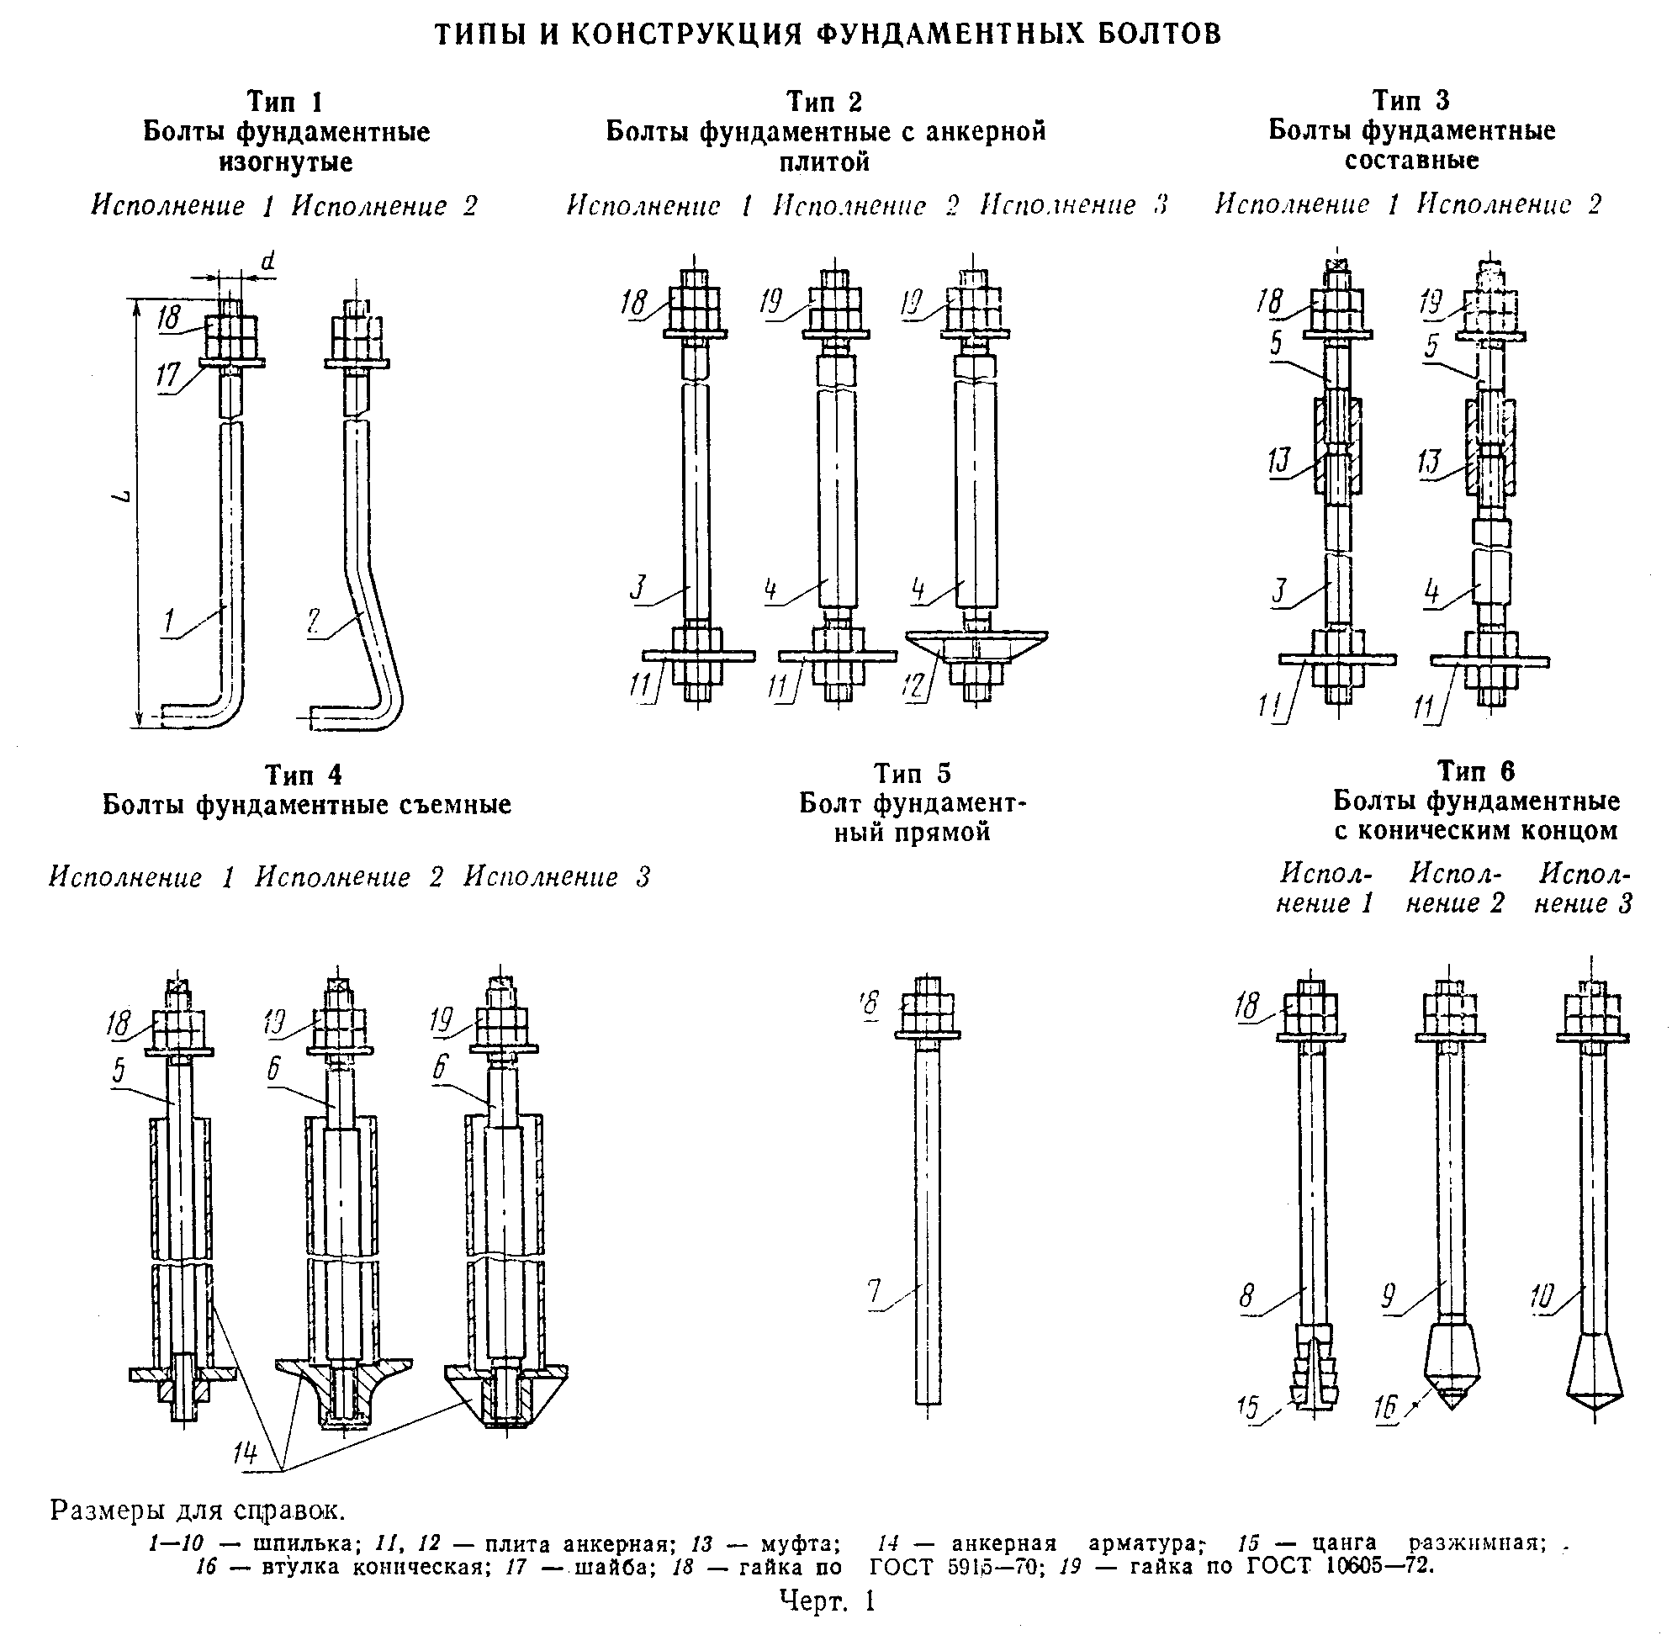

┌───────┬───────┬────────────────────────────────────────┬───────────────┐
│ Тип │Испол- │ Наименование болта │ Номинальный │
│ болта │ нение │ │диаметр резьбы,│
│ │ │ │ мм │
├───────┼───────┼────────────────────────────────────────┼───────────────┤
│ 1 │ 1 │Болты фундаментные изогнутые │ 12-48 │
│ ├───────┤ │ │
│ │ 2 │ │ │
├───────┼───────┼────────────────────────────────────────┼───────────────┤
│ │ 1 │ │ 16-48 │
│ 2 │ │Болты фундаментные с анкерной плитой │ │
│ ├───────┤ ├───────────────┤
│ │ 2 │ │ 56-90 │
│ ├───────┤ ├───────────────┤
│ │ 3 │ │ 100-140 │
├───────┼───────┼────────────────────────────────────────┼───────────────┤
│ 3 │ 1 │Болты фундаментные составные │ 24-48 │
│ ├───────┤ ├───────────────┤
│ │ 2 │ │ 56-64 │
├───────┼───────┼────────────────────────────────────────┼───────────────┤
│ │ 1 │ │ 24-48 │
│ 4 │ │Болты фундаментные съемные │ │
│ ├───────┤ ├───────────────┤
│ │ 2 │ │ 56-125 │
│ ├───────┤ ├───────────────┤
│ │ 3 │ │ 56-100 │
├───────┼───────┼────────────────────────────────────────┼───────────────┤
│ 5 │ - │Болты фундаментные прямые │ 12-48 │
├───────┼───────┼────────────────────────────────────────┼───────────────┤
│ │ 1 │ │ 12-48 │
│ 6 │ │Болты фундаментные с коническим концом │ │
│ ├───────┤ │ │
│ │ 2 │ │ │
│ ├───────┤ │ │
│ │ 3 │ │ │
└───────┴───────┴────────────────────────────────────────┴───────────────┘

"Черт. 1. Типы и конструкция фундаментных болтов"

1.2. Длина болтов L и диаметр резьбы d назначаются в зависимости от длины шпилек и диаметра их резьбы.
Пример условного обозначения болта типа 1, исполнения 1, диаметром резьбы d=20 мм, длиной L=800 мм, со шпилькой из стали марки Ст3пс2:

Болт 1.1.M20X800. Ст3пс2 ГОСТ 24379.1-80

То же, болта типа 4, исполнения 2, диаметром резьбы d=100 мм, с мелким шагом резьбы 6 мм, длиной L=1900 мм, со шпилькой из стали марки 09Г2С-6:

Болт 4.2.М100Х6Х1900 09Г2С-6 ГОСТ 24379.1-80

1.3. Общие технические условия - по ГОСТ 24379.0-80.
1.4. Теоретическая масса болтов в сборе типов 1, 2, 5, и 6 дана в приложении 1.
Теоретическая масса болтов типов 3 и 4 указывается в рабочих чертежах.
1.5. Примеры установки болтов в фундаменты приведены в приложении 4.

2. Конструкция и размеры шпилек

2.1. Конструкция и размеры шпилек должны соответствовать указанным на черт.2 и в табл.2.
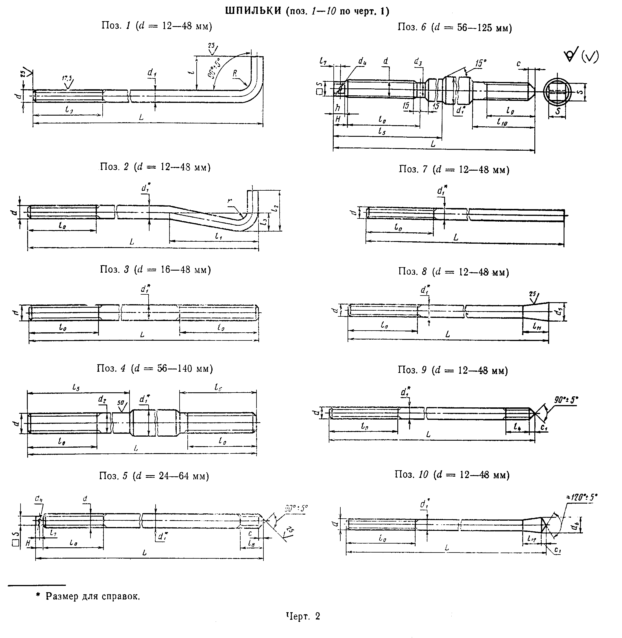

"Черт. 2. Шпильки (поз.1-10 по черт.1)"

Таблица 2

Начало таблицы. См. окончание

мм
┌─────┬─────────────┬─────┬──────┬─────┬──────┬─────┬──────┬─────┬─────┬──────┬─────┬──────┬─────┬──────┬──────┐
│Номи-│ Шаг резьбы │d*_1 │ d_2 │ d_3 │ d_4 │ d_5 │ d_6 │l_0 +│ l │ l_1 │ l_2 │ l_3 │l_4 +│ l_5 │ l_6 │
│наль-├──────┬──────┤ ├──────┴─────┼──────┼─────┴──────┤IT17 ├─────┴──────┴─────┴──────┤IT17 ├──────┴──────┤
│ ный │круп- │мелкий│ │ h_16 │ H15 │ h_16 │ │ +-IT17/2 │ │ +-IT17/2 │
│диа- │ ный │ │ │ │ │ │ │ │ │ │
│метр │ │ │ │ │ │ │ │ │ │ │
│резь-│ │ │ │ │ │ │ │ │ │ │
│бы d │ │ │ │ │ │ │ │ │ │ │
├─────┼──────┼──────┼─────┼──────┬─────┼──────┼─────┬──────┼─────┼─────┬──────┬─────┬──────┼─────┼──────┬──────┤
│ 12 │ 1,75 │ │ 12 │ │ │ │ 17 │ 20 │ 80 │ 40 │ 100 │ 50 │ 25 │ 24 │ │ │
├─────┼──────┤ ├─────┤ │ │ - ├─────┼──────┼─────┼─────┼──────┼─────┼──────┼─────┤ │ │
│ 16 │ 2 │ │ 16 │ │ │ │ 22 │ 26 │ 90 │ 50 │ 130 │ 60 │ 30 │ 32 │ │ │
│ │ │ │ │ │ │ │ │ │ │ │ │ │ │ │ - │ - │
│ │ │ - │ │ - │ - │ │ │ │ │ │ │ │ │ │ │ │
├─────┼──────┤ ├─────┤ │ │ ├─────┼──────┼─────┼─────┼──────┼─────┼──────┼─────┤ │ │
│ 20 │ 2,5 │ │ 20 │ │ │ │ 28 │ 32 │ 100 │ 60 │ 160 │ 80 │ 40 │ 40 │ │ │
├─────┼──────┤ ├─────┤ │ ├──────┼─────┼──────┼─────┼─────┼──────┼─────┼──────┼─────┤ │ │
│ 24 │ 3 │ │ 24 │ │ │ 5 │ 34 │ 39 │ 110 │ 75 │ 200 │ 100 │ 50 │ 48 │ │ │
├─────┼──────┤ ├─────┤ │ │ ├─────┼──────┼─────┼─────┼──────┼─────┼──────┼─────┤ │ │
│ 30 │ 3,5 │ │ 30 │ │ │ │ 42 │ 48 │ 120 │ 90 │ 250 │ 120 │ 60 │ 60 │ │ │
├─────┼──────┤ ├─────┤ │ ├──────┼─────┼──────┼─────┼─────┼──────┼─────┼──────┼─────┤ │ │
│ 36 │ 4 │ │ 36 │ │ │ │ 50 │ 58 │ 130 │ 110 │ 300 │ 140 │ 70 │ 73 │ │ │
│ │ │ │ │ │ │ 8 │ │ │ │ │ │ │ │ │ │ │
├─────┼──────┤ ├─────┤ │ │ ├─────┼──────┼─────┼─────┼──────┼─────┼──────┼─────┤ │ │
│ 42 │ 4,5 │ │ 42 │ │ │ │ 58 │ 68 │ 140 │ 125 │ 350 │ 170 │ 85 │ 85 │ │ │
├─────┼──────┤ ├─────┤ │ │ ├─────┼──────┼─────┼─────┼──────┼─────┼──────┼─────┤ │ │
│ 48 │ 5 │ │ 48 │ │ │ │ 68 │ 77 │ 150 │ 150 │ 400 │ 200 │ 100 │ 98 │ │ │
├─────┼──────┤ ├─────┼──────┼─────┼──────┼─────┼──────┼─────┼─────┼──────┼─────┼──────┼─────┼──────┼──────┤
│ 56 │ 5,5 │ │ 60 │ 56 │47,8 │ 12 │ │ │ 160 │ │ │ │ │ │ 400 │ 180 │
├─────┼──────┤ ├─────┼──────┼─────┼──────┤ │ ├─────┤ │ │ │ │ ├──────┼──────┤
│ 64 │ 6 │ │ 70 │ 64 │ 55 │ 16 │ │ │ 170 │ │ │ │ │ │ 500 │ 190 │
│ │ │ │ │ │ │ │ - │ - │ │ - │ - │ - │ - │ - │ │ │
├─────┼──────┼──────┼─────┼──────┼─────┼──────┤ │ ├─────┤ │ │ │ │ │ ├──────┤
│ 72 │ │ │ 75 │ 72 │ 63 │ 20 │ │ │ 180 │ │ │ │ │ │ │ 200 │
├─────┤ │ ├─────┼──────┼─────┤ │ │ ├─────┤ │ │ │ │ ├──────┼──────┤
│ 80 │ │ │ 85 │ 80 │ 71 │ │ │ │ 190 │ │ │ │ │ │ 600 │ 220 │
│ │ - │ 6 │ │ │ │ │ │ │ │ │ │ │ │ │ │ │
├─────┤ │ ├─────┼──────┼─────┼──────┤ │ ├─────┤ │ │ │ │ ├──────┼──────┤
│ 90 │ │ │ 95 │ 90 │ 81 │ │ │ │ 210 │ │ │ │ │ │ 800 │ 230 │
│ │ │ │ │ │ │ 25 │ │ │ │ │ │ │ │ │ │ │
├─────┤ │ ├─────┼──────┼─────┤ │ │ ├─────┤ │ │ │ │ ├──────┼──────┤
│ 100 │ │ │ 105 │ 100 │ 91 │ │ │ │ 230 │ │ │ │ │ │ │ 250 │
│ │ │ │ │ │ │ │ │ │ │ │ │ │ │ │ 1000 │ │
├─────┤ │ ├─────┼──────┼─────┤ │ │ ├─────┤ │ │ │ │ │ ├──────┤
│ 110 │ │ │ 120 │ 110 │ 101 │ │ │ │ 240 │ │ │ │ │ │ │ 260 │
├─────┤ │ ├─────┼──────┼─────┼──────┤ │ ├─────┤ │ │ │ │ │ ├──────┤
│ 125 │ │ │ 130 │ 125 │ 116 │ 30 │ │ │ 250 │ │ │ │ │ │ │ 270 │
├─────┤ │ ├─────┼──────┼─────┼──────┤ │ ├─────┤ │ │ │ │ │ ├──────┤
│ 140 │ │ │ 145 │ 140 │ - │ - │ │ │ 270 │ │ │ │ │ │ │ 280 │
└─────┴──────┴──────┴─────┴──────┴─────┴──────┴─────┴──────┴─────┴─────┴──────┴─────┴──────┴─────┴──────┴──────┘

Окончание таблицы. См. начало

┌─────┬────────────┬─────────┬──────┬─────┬──────┬─────┬──────┬─────┬──────┬─────┬──────┬─────┬──────┬─────────┐
│Номи-│ Шаг резьбы │ l_7 │ l_8 │ l_9 │ l_10 │l_11 │ l_12 │ S │ H │ h │ c │ c_1 │ R │ r │
│наль-├──────┬─────┼─────────┴──────┴─────┴──────┴─────┴──────┤ h15 ├──────┴─────┴──────┴─────┤ │ │
│ ный │круп- │мел- │ +-IT17/2 │ │ +-IT16/2 │ │ │
│диа- │ ный │ кий │ │ │ │ │ │
│метр │ │ │ │ │ │ │ │
│резь-│ │ │ │ │ │ │ │
│бы d │ │ │ │ │ │ │ │
├─────┼──────┼─────┼─────────┬──────┬─────┬──────┬─────┬──────┼─────┼──────┬─────┬──────┬─────┼──────┼─────────┤
│ 12 │ 1,75 │ │ │ │ │ │ 30 │ 20 │ │ │ │ │ 6 │ 12 │ 8 │
├─────┼──────┤ │ - │ - │ │ ├─────┼──────┤ - │ - │ │ - ├─────┼──────┼─────────┤
│ 16 │ 2 │ │ │ │ │ │ 36 │ 28 │ │ │ │ │ 9 │ 16 │ 10 │
├─────┼──────┤ │ │ │ │ ├─────┼──────┤ │ │ │ ├─────┼──────┤ │
│ 20 │ 2,5 │ │ │ │ - │ - │ 48 │ 34 │ │ │ - │ │ 9 │ 20 │ │
│ │ │ - │ │ │ │ │ │ │ │ │ │ │ │ │ │
├─────┼──────┤ ├─────────┼──────┤ │ ├─────┼──────┼─────┼──────┤ ├──────┼─────┼──────┼─────────┤
│ 24 │ 3 │ │ 7 │ 65 │ │ │ 60 │ 41 │ 17 │ 16 │ │ 9 │ 11 │ 24 │ 20 │
├─────┼──────┤ │ ├──────┤ │ ├─────┼──────┼─────┤ │ ├──────┼─────┼──────┤ │
│ 30 │ 3,5 │ │ │ 75 │ │ │ 73 │ 50 │ 19 │ │ │ 12 │ 14 │ 30 │ │
├─────┼──────┤ ├─────────┼──────┤ │ ├─────┼──────┼─────┼──────┤ │ ├─────┼──────┼─────────┤
│ 36 │ 4 │ │ 10 │ 90 │ │ │ 85 │ 63 │ 24 │ 20 │ │ │ 17 │ 36 │ 30 │
├─────┼──────┤ │ ├──────┤ │ ├─────┼──────┼─────┤ │ ├──────┼─────┼──────┤ │
│ 42 │ 4,5 │ │ │ 100 │ │ │ 95 │ 71 │ 27 │ │ │ 15 │ 20 │ 42 │ │
├─────┼──────┤ ├─────────┼──────┤ │ ├─────┼──────┼─────┼──────┤ ├──────┼─────┼──────┼─────────┤
│ 48 │ 5 │ │ 12 │ 115 │ │ │ 120 │ 82 │ 32 │ 25 │ │ 18 │ 22 │ 48 │ 40 │
├─────┼──────┤ ├─────────┼──────┼─────┼──────┼─────┼──────┼─────┼──────┼─────┼──────┼─────┼──────┼─────────┤
│ 56 │ 5,5 │ │ 16 │ 130 │ 120 │ 180 │ │ │ 41 │ 30 │ 25 │ 20 │ │ │ │
├─────┼──────┤ ├─────────┼──────┼─────┼──────┤ │ ├─────┼──────┼─────┼──────┤ │ │ │
│ 64 │ 6 │ │ │ 150 │ 135 │ 200 │ │ │ 46 │ │ │ 25 │ │ │ │
├─────┼──────┼─────┤ 20 ├──────┼─────┼──────┤ │ ├─────┤ 40 │ 35 ├──────┤ │ │ │
│ 72 │ │ │ │ │ 155 │ 240 │ - │ - │ 50 │ │ │ 30 │ - │ - │ - │
├─────┤ │ │ │ │ │ │ │ ├─────┤ │ │ │ │ │ │
│ 80 │ │ │ │ │ │ │ │ │ 55 │ │ │ │ │ │ │
│ │ - │ 6 │ │ │ │ │ │ │ │ │ │ │ │ │ │
├─────┤ │ ├─────────┤ ├─────┼──────┤ │ ├─────┼──────┼─────┼──────┤ │ │ │
│ 90 │ │ │ │ │ 180 │ 280 │ │ │ 65 │ │ │ 35 │ │ │ │
│ │ │ │ 25 │ │ │ │ │ │ │ 50 │ 45 │ │ │ │ │
├─────┤ │ │ │ ├─────┼──────┤ │ ├─────┤ │ ├──────┤ │ │ │
│ 100 │ │ │ │ │ 200 │ 300 │ │ │ 75 │ │ │ 40 │ │ │ │
├─────┤ │ │ │ ├─────┼──────┤ │ ├─────┤ │ │ │ │ │ │
│ 110 │ │ │ │ │ 220 │ 340 │ │ │ 85 │ │ │ │ │ │ │
├─────┤ │ ├─────────┤ ├─────┼──────┤ │ ├─────┼──────┼─────┼──────┤ │ │ │
│ 125 │ │ │ 30 │ │ 240 │ 370 │ │ │ 95 │ 60 │ 55 │ 45 │ │ │ │
├─────┤ │ ├─────────┤ ├─────┼──────┤ │ ├─────┼──────┼─────┼──────┤ │ │ │
│ 140 │ │ │ - │ │ - │ - │ │ │ - │ - │ - │ - │ │ │ │
└─────┴──────┴─────┴─────────┴──────┴─────┴──────┴─────┴──────┴─────┴──────┴─────┴──────┴─────┴──────┴─────────┘

Пример условного обозначения шпильки поз.1, диаметром резьбы d=20 мм, длиной L=800 мм, из стали марки Ст3пс2:

Шпилька 1.М20Х800 Ст3пс2 ГОСТ 24379.1-80

То же, поз.4, диаметром резьбы d=100 мм, с мелким шагом резьбы 6 мм, длиной L=3150 мм, из стали марки 09Г2С-6:

Шпилька 4.М100Х6Х3150.09Г2С-6 ГОСТ 24379.1-80

2.2. Предельные отклонения размеров - по ГОСТ 25347-82 и ГОСТ 25348-82.
2.3 Резьба - по ГОСТ 24705-81, поле допуска 8g - по ГОСТ 16093-81.
2.4. Размеры сбегов резьбы и фасок - по ГОСТ 10549-80.
2.5. Длина шпилек L (кроме поз.5 и 6) и их теоретическая масса приведены в приложении 2.
Для шпилек (поз.5 и 6) длина и теоретическая масса указываются в рабочих чертежах.
2.6. Допускается по соглашению между потребителем и предприятием-изготовителем изготовление шпилек другой длины.

3. Конструкция и размеры анкерных плит

3.1. Конструкция и размеры анкерных плит (поз.11) должны соответствовать указанным на черт.3 и в табл.3, плит (поз.12) - на черт.4 и в табл.4.
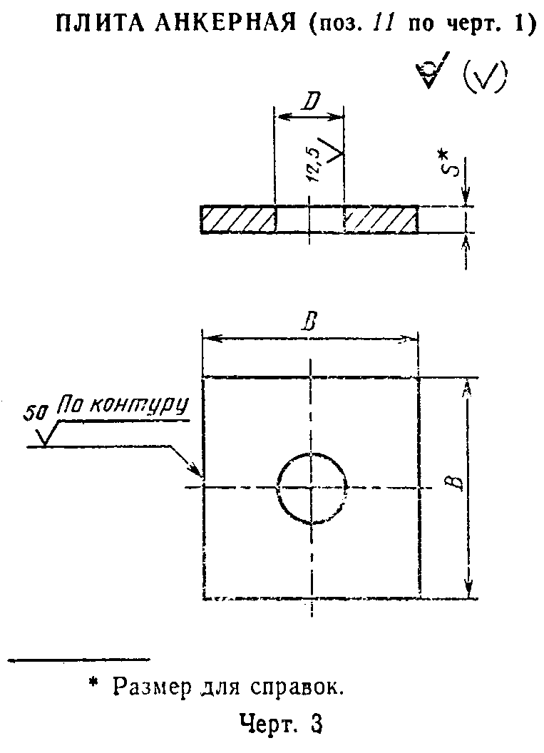

"Черт. 3. Плита анкерная (поз.11 по черт.1)"

Таблица 3
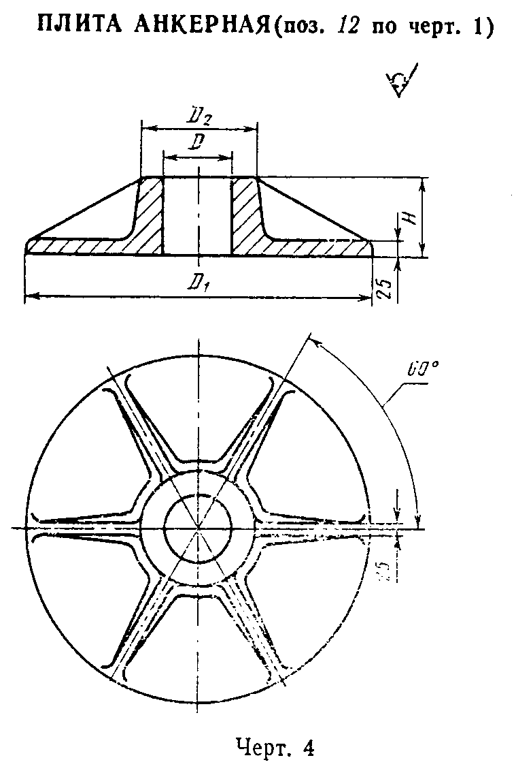

Размеры, мм
┌─────────────────┬───────────────┬─────────────┬──────────┬────────────┐
│ Номинальный │ D │ B │ s* │Теоретичес- │
│ диаметр резьбы │ Н17 │ +- IT17/2 │ │ кая масса │
│ шпильки d │ │ │ │ плиты, кг │
├─────────────────┼───────────────┼─────────────┼──────────┼────────────┤
│ 16 │ 22 │ 66 │ 14 │ 0,42 │
├─────────────────┼───────────────┼─────────────┼──────────┼────────────┤
│ 20 │ 26 │ 80 │ 16 │ 0,74 │
├─────────────────┼───────────────┼─────────────┼──────────┼────────────┤
│ 24 │ 32 │ 100 │ 18 │ 1,30 │
├─────────────────┼───────────────┼─────────────┼──────────┼────────────┤
│ 30 │ 38 │ 120 │ 20 │ 2,08 │
├─────────────────┼───────────────┼─────────────┼──────────┼────────────┤
│ 36 │ 45 │ 150 │ 20 │ 3,28 │
├─────────────────┼───────────────┼─────────────┼──────────┼────────────┤
│ 42 │ 50 │ 170 │ 25 │ 5,29 │
├─────────────────┼───────────────┼─────────────┼──────────┼────────────┤
│ 48 │ 60 │ 190 │ 28 │ 7,31 │
├─────────────────┼───────────────┼─────────────┼──────────┼────────────┤
│ 56 │ 66 │ 220 │ 32 │ 11,21 │
├─────────────────┼───────────────┼─────────────┼──────────┼────────────┤
│ 64 │ 74 │ 260 │ 36 │ 17,80 │
├─────────────────┼───────────────┼─────────────┼──────────┼────────────┤
│ 72 │ 82 │ 300 │ 40 │ 26,41 │
├─────────────────┼───────────────┼─────────────┼──────────┼────────────┤
│ 80 │ 90 │ 320 │ 45 │ 33,70 │
├─────────────────┼───────────────┼─────────────┼──────────┼────────────┤
│ 90 │ 100 │ 360 │ 50 │ 47,50 │
└─────────────────┴───────────────┴─────────────┴──────────┴────────────┘

"Черт. 4. Плита анкерная (поз.12 по черт.1)"

Таблица 4

Размеры, мм
┌─────────────────┬───────────┬─────────┬─────────┬────────┬────────────┐
│ Номинальный │ D │ D_1 │ D_2 │ Н │Теоретичес- │
│ диаметр резьбы │ │ │ │ │ кая масса │
│ шпильки d │ │ │ │ │ плиты, кг │
├─────────────────┼───────────┼─────────┼─────────┼────────┼────────────┤
│ 100 │ 135 │ 625 │ 220 │ 130 │ 94,27 │
├─────────────────┼───────────┼─────────┼─────────┼────────┼────────────┤
│ 110 │ 145 │ 650 │ 230 │ 135 │ 100,32 │
├─────────────────┼───────────┼─────────┼─────────┼────────┼────────────┤
│ 125 │ 165 │ 675 │ 240 │ 135 │ 106,70 │
├─────────────────┼───────────┼─────────┼─────────┼────────┼────────────┤
│ 140 │ 185 │ 700 │ 290 │ 145 │ 125,50 │
└─────────────────┴───────────┴─────────┴─────────┴────────┴────────────┘

Пример условного обозначения анкерной плиты (поз.11), размером В=150 мм:

Плита 150 ГОСТ 24379.1-80

То же, поз.12, наружным диаметром D_1=625 мм:

Плита 625 ГОСТ 24379.1-80

3.2. Предельные отклонения размеров - по ГОСТ 25347-82.
3.3. Отливку выполнять по 3-му классу точности ГОСТ 26645-85.
3.4. Формовочные уклоны - по ГОСТ 3212-80.
3.5. Литейные радиусы - 5 мм.
3.6. Параметры шероховатости поверхностей литых анкерных плит должны быть не более Ra=50 мкм по ГОСТ 2789-73.

4. Конструкция и размеры муфты

4.1. Конструкция и размеры муфты должны соответствовать указанным на черт. 5 и в табл.5.
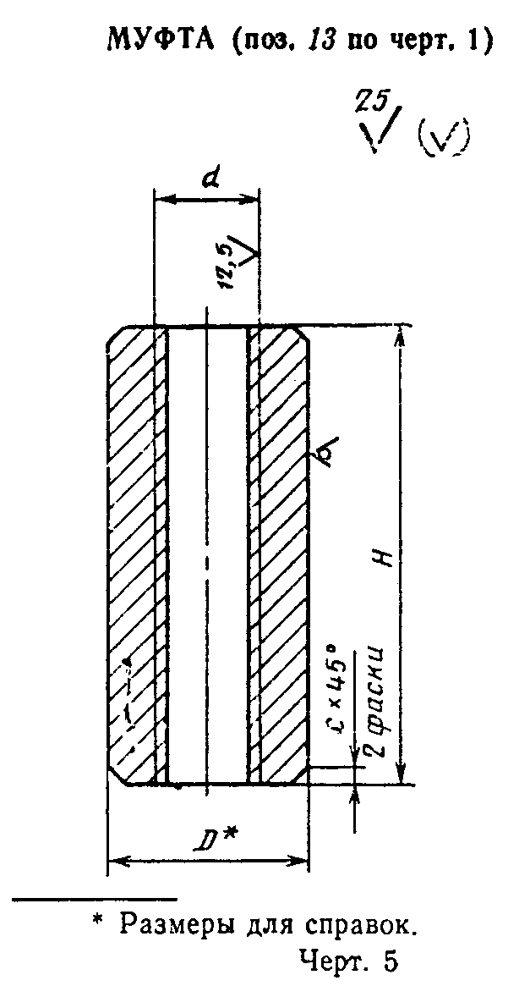

"Черт. 5. Муфта (поз.13 по черт.1)"

Таблица 5

Размеры, мм
┌───────────────────────┬───────────┬───────────┬─────────┬─────────────┐
│ Номинальный диаметр │ D* │ H+IT17 │ с │Теоретическая│
│ резьбы шпильки d │ │ │ │масса муфты, │
│ │ │ │ │ кг │
├───────────────────────┼───────────┼───────────┼─────────┼─────────────┤
│ 24 │ 50 │ 120 │ 2 │ 1,42 │
├───────────────────────┼───────────┼───────────┼─────────┼─────────────┤
│ 30 │ 60 │ 140 │ 3 │ 2,35 │
├───────────────────────┼───────────┼───────────┼─────────┼─────────────┤
│ 36 │ 70 │ 170 │ 4 │ 3,78 │
├───────────────────────┼───────────┼───────────┼─────────┼─────────────┤
│ 42 │ 80 │ 190 │ 5 │ 5,43 │
├───────────────────────┼───────────┼───────────┼─────────┼─────────────┤
│ 48 │ 90 │ 220 │ 6 │ 7,36 │
├───────────────────────┼───────────┼───────────┼─────────┼─────────────┤
│ 56 │ 100 │ 250 │ 8 │ 10,58 │
├───────────────────────┼───────────┼───────────┼─────────┼─────────────┤
│ 64 │ 110 │ 280 │ 8 │ 13,82 │
└───────────────────────┴───────────┴───────────┴─────────┴─────────────┘

Пример условного обозначения муфты из стали марки Ст3пс2 для шпильки d=24 мм:

Муфта М24. Ст3пс2 ГОСТ 24379.1-80

4.2. Муфты должны изготовляться из круглой стали по ГОСТ 2590-88, обычной точности прокатки.
4.3. Предельные отклонения размеров - по ГОСТ 25347-82.
4.4. Резьба - по ГОСТ 24705-81 с крупным шагом, поле допуска 7Н - по ГОСТ 16093-81.
4.5. Размеры фасок резьбы - по ГОСТ 10549-80.

5. Конструкция и размеры анкерной арматуры

5.1. Конструкция анкерной арматуры должна соответствовать указанной на черт.6.
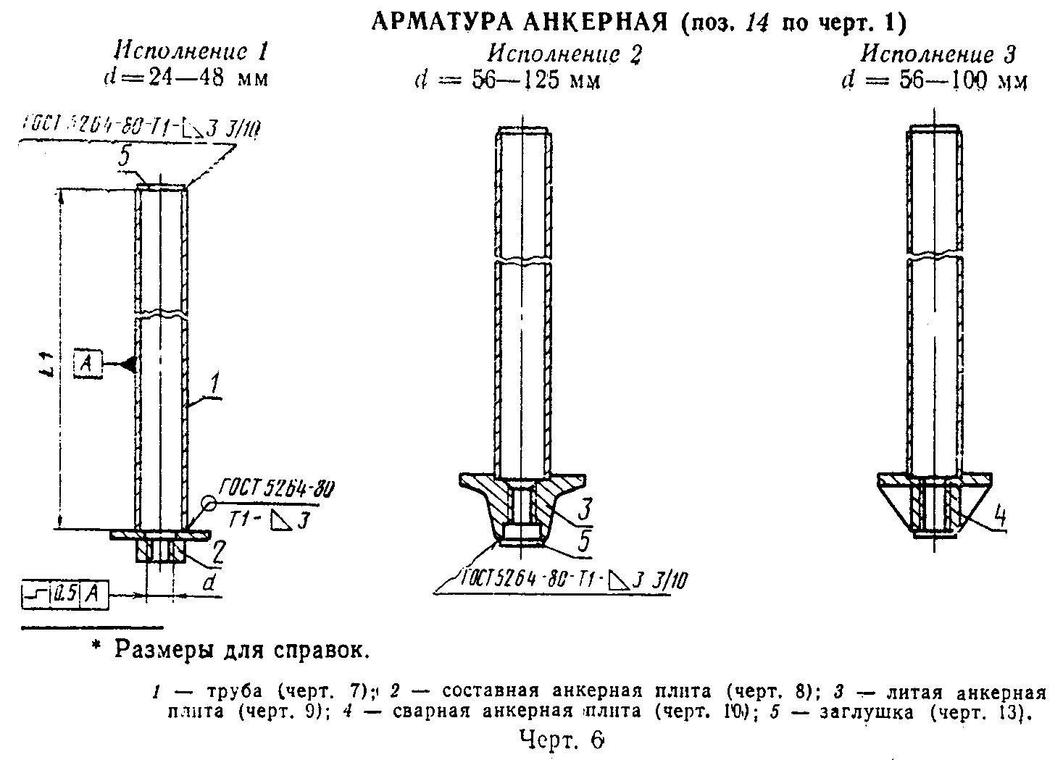

"Черт. 6. Арматура анкерная (поз.14 по черт.1)"

5.2. Длина L_1 анкерной арматуры назначается по длине трубы, диаметр резьбы отверстия d - по диаметру резьбы шпильки.
5.3. Конструкция и размеры трубы (поз.1) должны соответствовать указанным на черт.7 и в табл.6.
Трубы должны приниматься по ГОСТ 10704-76.

Взамен ГОСТ 10704-76 постановлением Госстандарта СССР от 15 ноября 1991 г. N 1743 с 1 января 1993 г. введен в действие ГОСТ 10704-91

5.4. Конструкция и размеры составной анкерной плиты (поз.2) должны соответствовать указанным на черт.8 и в табл.7.
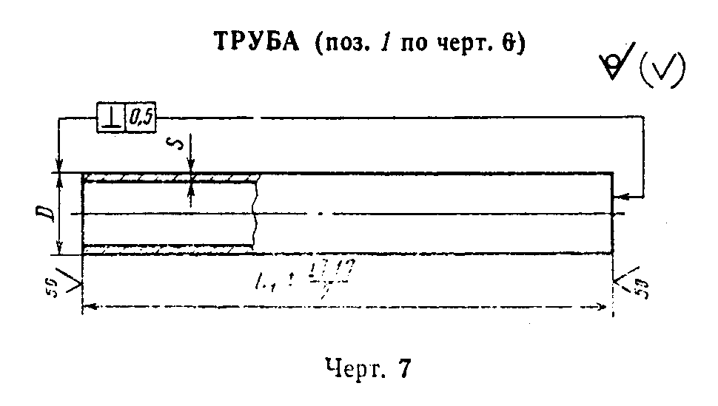

"Черт. 7. Труба (поз.1 по черт.6)"

Таблица 6
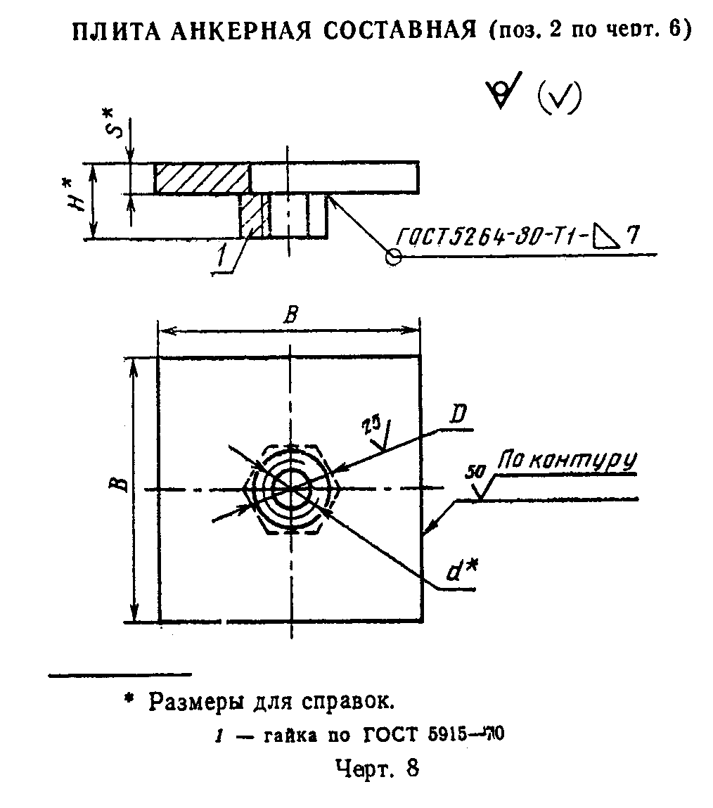

мм
┌───────────┬───┬───┬───┬───┬───┬───┬─────────┬──────────┬─────────┬────────┬───────┬────────┬───────┐
│ Диаметр │24 │30 │36 │42 │48 │56 │ 64 │ 72 │ 80 │ 90 │ 100 │ 110 │ 125 │
│ резьбы │ │ │ │ │ │ │ │ │ │ │ │ │ │
│ шпильки d │ │ │ │ │ │ │ │ │ │ │ │ │ │
├───────────┼───┴───┼───┴───┼───┴───┼─────────┼──────────┼─────────┼────────┼───────┼────────┼───────┤
│Диаметр и│60Х3,5 │ 89X4 │ 102X4 │ 114Х4,5 │ 127Х4,5 │ 140Х4,5 │ 152Х5 │ 168Х5 │ 180Х5 │ 203Х6 │
│толщина │ │ │ │ │ │ │ │ │ │ │
│стенки │ │ │ │ │ │ │ │ │ │ │
│трубы DХs │ │ │ │ │ │ │ │ │ │ │
└───────────┴───────┴───────┴───────┴─────────┴──────────┴─────────┴────────┴───────┴────────┴───────┘

"Черт. 8. Плита анкерная составная (поз.2 по черт.6)"

Таблица 7

Размеры, мм
┌─────────────┬─────────┬───────────┬───────────┬────────────┬───────────┐
│ Номинальный │ D │ Н* │ s* │ В │Теоретичес-│
│ диаметр │ Н16 │ │ │ +-IТ17/2 │ кая масса │
│ резьбы d* │ │ │ │ │ плиты, кг │
├─────────────┼─────────┼───────────┼───────────┼────────────┼───────────┤
│ 24 │ 32 │ 37 │ 18 │ 140 │ 2,61 │
├─────────────┼─────────┼───────────┼───────────┼────────────┼───────────┤
│ 30 │ 38 │ 44 │ 20 │ 160 │ 3,28 │
├─────────────┼─────────┼───────────┼───────────┼────────────┼───────────┤
│ 36 │ 45 │ 49 │ 20 │ 180 │ 4,96 │
├─────────────┼─────────┼───────────┼───────────┼────────────┼───────────┤
│ 42 │ 50 │ 59 │ 25 │ 200 │ 7,65 │
├─────────────┼─────────┼───────────┼───────────┼────────────┼───────────┤
│ 46 │ 60 │ 63 │ 25 │ 240 │ 10,98 │
└─────────────┴─────────┴───────────┴───────────┴────────────┴───────────┘

5.5. Конструкция и размеры литой анкерной плиты (поз.3) должны соответствовать указанным на черт.9 и в табл.8.
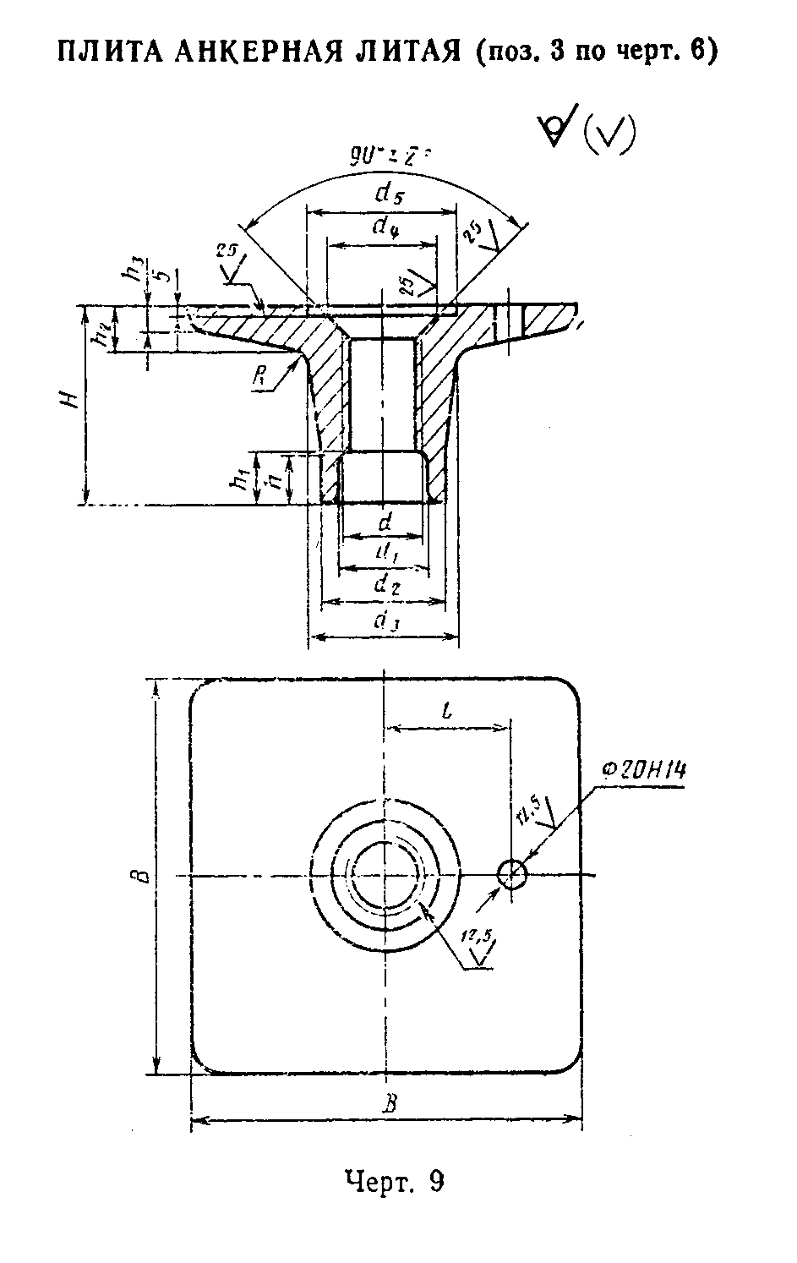

"Черт. 9. Плита анкерная литая (поз.3 по черт.6)"

Таблица 8

Размеры, мм
┌─────┬────────────┬──────┬─────┬──────┬─────┬──────┬─────┬──────┬─────┬──────┬─────┬──────┬─────┬──────┬──────┐
│Номи-│ Шаг резьбы │ d_1 │ d_2 │ d_3 │ d_4 │ d_5 │ B │ l │ H │ h │ h_1 │ h_2 │ h_3 │ R │Тео- │
│наль-├──────┬─────┤ │ │ │ │ │ │ │ │ │ │ │ │ │рети- │
│ ный │круп- │мел- │ │ │ │ │ │ │ │ │ │ │ │ │ │чес- │
│диа- │ ный │ кий │ │ │ │ │ │ │ │ │ │ │ │ │ │ кая │
│метр │ │ │ │ │ │ │ │ │ │ │ │ │ │ │ │масса │
│резь-│ │ │ │ │ │ │ │ │ │ │ │ │ │ │ │плиты,│
│бы d │ │ │ │ │ │ │ │ │ │ │ │ │ │ │ │ кг │
├─────┼──────┼─────┼──────┼─────┼──────┼─────┼──────┼─────┼──────┼─────┼──────┼─────┼──────┼─────┼──────┼──────┤
│ 56 │ 5,5 │ - │ 80 │ 100 │ 115 │ 80 │ 106 │ 300 │ 105 │ 150 │ 40 │ 30 │ 40 │ 20 │ │ 26 │
│ │ │ │ │ │ │ │ │ │ │ │ │ │ │ │ 20 │ │
├─────┼──────┤ ├──────┼─────┼──────┼─────┼──────┼─────┼──────┼─────┼──────┼─────┼──────┤ │ ├──────┤
│ 64 │ 6 │ │ 85 │ 105 │ 125 │ 90 │ 120 │ 350 │ 120 │ 170 │ │ 40 │ 45 │ │ │ 38 │
│ │ │ │ │ │ │ │ │ │ │ │ 50 │ │ │ │ │ │
├─────┼──────┼─────┼──────┼─────┼──────┼─────┼──────┼─────┼──────┼─────┤ ├─────┼──────┼─────┤ ├──────┤
│ 72 │ │ │ 100 │ 125 │ 150 │ 100 │ 133 │ 400 │ 130 │ 200 │ │ │ 50 │ 25 │ │ 57 │
├─────┤ │ │ │ │ │ ├──────┤ │ │ │ │ │ │ │ ├──────┤
│ 80 │ - │ 6 │ │ │ │ │ 145 │ │ │ │ │ 50 │ │ │ │ 56 │
├─────┤ │ ├──────┼─────┼──────┼─────┼──────┼─────┼──────┼─────┤ │ ├──────┼─────┼──────┼──────┤
│ 90 │ │ │ 120 │ 150 │ 180 │ 120 │ 158 │ 450 │ 150 │ 230 │ │ │ 60 │ 30 │ 25 │ 89 │
├─────┤ │ ├──────┼─────┼──────┼─────┼──────┼─────┼──────┼─────┼──────┤ ├──────┤ ├──────┼──────┤
│ 100 │ │ │ 130 │ 170 │ 190 │ 150 │ 174 │ 500 │ 160 │ 240 │ │ │ 70 │ │ 40 │ 117 │
│ │ │ │ │ │ │ │ │ │ │ │ 60 │ │ │ │ │ │
├─────┤ │ ├──────┼─────┼──────┼─────┼──────┼─────┼──────┼─────┤ │ ├──────┼─────┼──────┼──────┤
│ 110 │ │ │ 145 │ 185 │ 210 │ 165 │ 185 │ 550 │ 180 │ 270 │ │ │ 75 │ 35 │ 45 │ 158 │
├─────┤ │ ├──────┼─────┼──────┼─────┼──────┼─────┼──────┼─────┤ │ ├──────┤ ├──────┼──────┤
│ 125 │ │ │ 150 │ 190 │ 230 │ 180 │ 210 │ 600 │ 190 │ 290 │ │ │ 80 │ │ 50 │ 195 │
└─────┴──────┴─────┴──────┴─────┴──────┴─────┴──────┴─────┴──────┴─────┴──────┴─────┴──────┴─────┴──────┴──────┘

5.6. Конструкция и размеры сварной анкерной плиты (поз.4) должны соответствовать указанным на черт.10 и в табл.9.
Сверление отверстия в анкерной плите производится после приварки втулки и ребер.
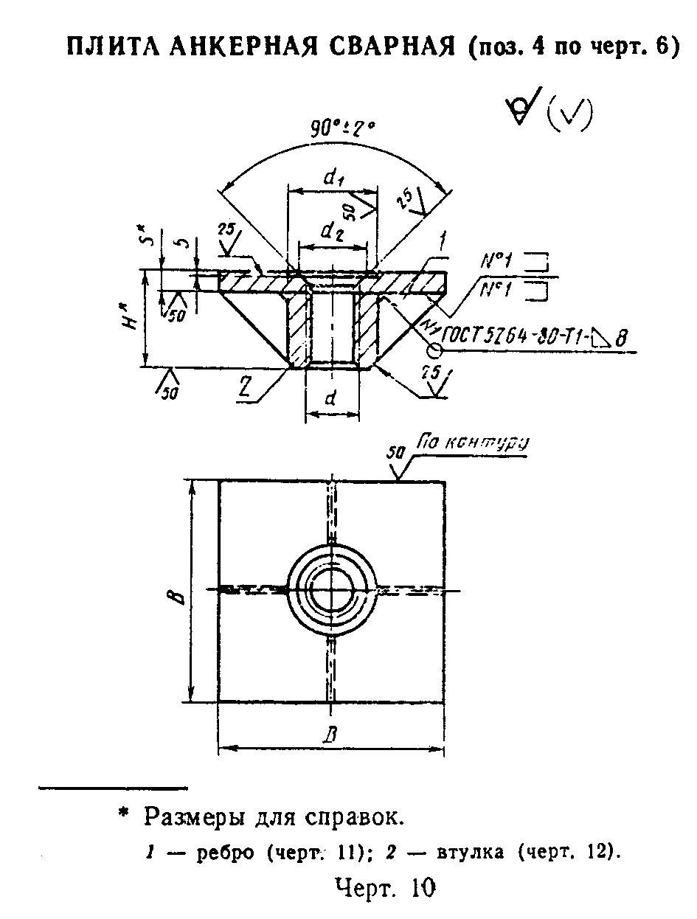

"Черт. 10. Плита анкерная сварная (поз.4 по черт.6)"

Таблица 9

Размеры, мм
┌───────────────┬────────────┬────────┬──────┬─────┬──────┬─────┬────────┐
│ Номинальный │ Шаг резьбы │ В │ d_1 │ d_2 │ H* │ s* │Теорети-│
│диаметр резьбы ├─────┬──────┤+-IТ17/2├──────┴─────┤ │ │ ческая │
│ d │круп-│мелкий│ │ H16 │ │ │ масса │
│ │ ный │ │ │ │ │ │ плиты, │
│ │ │ │ │ │ │ │ кг │
├───────────────┼─────┼──────┼────────┼──────┬─────┼──────┼─────┼────────┤
│ 56 │ 5,5 │ - │ 280 │ 106 │ 76 │ 110 │ 20 │ 16,61 │
├───────────────┼─────┤ ├────────┼──────┼─────┼──────┤ ├────────┤
│ 64 │ 6 │ │ 300 │ 120 │ 84 │ 120 │ │ 19,71 │
├───────────────┼─────┼──────┼────────┼──────┼─────┼──────┼─────┼────────┤
│ 72 │ │ │ 340 │ 133 │ 92 │ 135 │ 25 │ 31,24 │
│ │ - │ 6 │ │ │ │ │ │ │
├───────────────┤ │ ├────────┼──────┼─────┼──────┤ ├────────┤
│ 80 │ │ │ 400 │ 145 │ 100 │ 145 │ │ 43,01 │
├───────────────┤ │ ├────────┼──────┼─────┼──────┼─────┼────────┤
│ 90 │ │ │ 420 │ 158 │ 110 │ 170 │ 30 │ 59,19 │
├───────────────┤ │ ├────────┼──────┼─────┼──────┤ ├────────┤
│ 100 │ │ │ 450 │ 174 │ 120 │ 180 │ │ 71,21 │
└───────────────┴─────┴──────┴────────┴──────┴─────┴──────┴─────┴────────┘

5.6.1. Конструкция и размеры ребра должны соответствовать указанным на черт.11 и в табл.10.
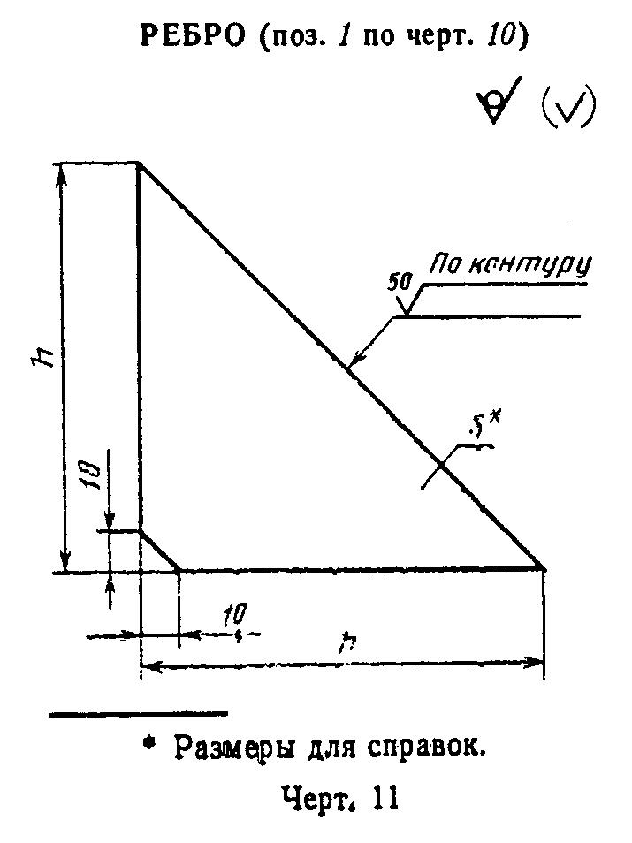

"Черт. 11. Ребро (поз.1 по черт.10)"

Таблица 10

мм
┌───────────────────────┬───────────────────────┬───────────────────────┐
│ Номинальный диаметр │ h │ Толщина s* │
│ резьбы отверстия в │ +-IТ17/2 │ │
│ анкерной плите d │ │ │
├───────────────────────┼───────────────────────┼───────────────────────┤
│ 56 │ 80 │ │
│ │ │ 10 │
├───────────────────────┼───────────────────────┤ │
│ 64 │ 90 │ │
├───────────────────────┼───────────────────────┤ │
│ 72 │ 100 │ │
├───────────────────────┼───────────────────────┼───────────────────────┤
│ 80 │ 110 │ │
│ │ │ 16 │
├───────────────────────┼───────────────────────┤ │
│ 90 │ 130 │ │
├───────────────────────┼───────────────────────┤ │
│ 100 │ 140 │ │
└───────────────────────┴───────────────────────┴───────────────────────┘

5.6.2. Конструкция и размеры втулки должны соответствовать указанным на черт.12 и в табл.11.
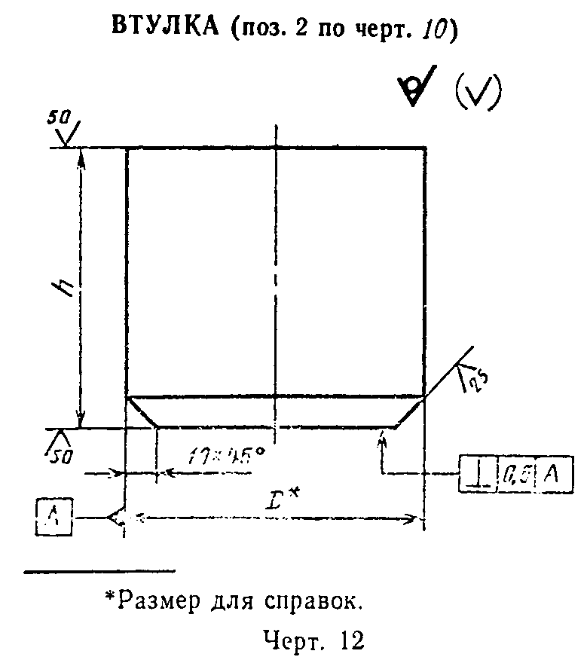

"Черт. 12. Втулка (поз.2 по черт.10)"

Таблица 11

мм
┌─────────────────────────┬──────────┬─────┬──────┬─────┬──────┬─────────┐
│ Номинальный диаметр │ 56 │ 64 │ 72 │ 80 │ 90 │ 100 │
│ резьбы d │ │ │ │ │ │ │
├─────────────────────────┼──────────┼─────┼──────┼─────┼──────┼─────────┤
│Диаметр заготовки D* │ 100 │ 110 │ 130 │ 140 │ 160 │ 180 │
├─────────────────────────┼──────────┼─────┼──────┼─────┼──────┼─────────┤
│ h │ 90 │ 100 │ 110 │ 120 │ 140 │ 150 │
│+IT17 │ │ │ │ │ │ │
└─────────────────────────┴──────────┴─────┴──────┴─────┴──────┴─────────┘

5.7. Конструкция и размеры заглушки (поз.5) должны соответствовать указанным на черт.13 и в табл.12 для трубы и в табл.13 для анкерной плиты.
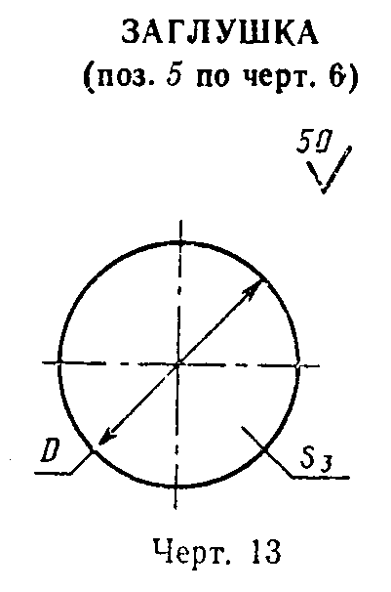

"Черт. 13. Заглушка (поз.5 по черт.6)"

Таблица 12

Размеры, мм
┌───────────┬───────┬──────┬──────┬────────┬────────┬────────┬────────┬───────┬───────┬───────┐
│ Труба DXs │60Х3,5 │ 89Х4 │102Х4 │114Х4,5 │127Х4,5 │140Х4,5 │ 152Х5 │ 168Х5 │ 180Х5 │ 203Х6 │
├───────────┼───────┼──────┼──────┼────────┼────────┼────────┼────────┼───────┼───────┼───────┤
│ D_1 │ 56 │ 85 │ 98 │ 110 │ 122 │ 135 │ 147 │ 163 │ 175 │ 198 │
│ h16 │ │ │ │ │ │ │ │ │ │ │
├───────────┼───────┼──────┼──────┼────────┼────────┼────────┼────────┼───────┼───────┼───────┤
│Теоретичес-│ 0,06 │ 0,13 │ 0,18 │ 0,22 │ 0,28 │ 0,34 │ 0,40 │ 0,49 │ 0,57 │ 0,72 │
│кая масса,│ │ │ │ │ │ │ │ │ │ │
│кг │ │ │ │ │ │ │ │ │ │ │
└───────────┴───────┴──────┴──────┴────────┴────────┴────────┴────────┴───────┴───────┴───────┘

Таблица 13

Размеры, мм
┌────────────────────┬──────┬─────┬──────┬─────┬──────┬─────┬─────┬──────┐
│Номинальный диаметр │ 56 │ 64 │ 72 │ 80 │ 90 │ 100 │ 110 │ 125 │
│резьбы под анкерную │ │ │ │ │ │ │ │ │
│ плиту d │ │ │ │ │ │ │ │ │
├────────────────────┼──────┼─────┼──────┴─────┼──────┼─────┼─────┼──────┤
│ D_1 │ 90 │ 95 │ 115 │ 130 │ 150 │ 160 │ 170 │
│ h16 │ │ │ │ │ │ │ │
├────────────────────┼──────┼─────┼────────────┼──────┼─────┼─────┼──────┤
│Теоретическая масса,│ 0,15 │0,17 │ 0,24 │ 0,31 │0,42 │0,47 │ 0,53 │
│кг │ │ │ │ │ │ │ │
└────────────────────┴──────┴─────┴────────────┴──────┴─────┴─────┴──────┘

Пример условного обозначения анкерной арматуры исполнения 1, под шпильку d=24 мм, длиной L_1=400 мм:

Арматура анкерная 1.М24Х400 ГОСТ 24379.1-80

То же, исполнения 2, под шпильку d=64 мм, длиной L_1=2000 мм:

Арматура анкерная 2.М64Х2000 ГОСТ 24379.1-80

То же, исполнения 3, под шпильку d=100 мм с мелким шагом резьбы 6 мм, длиной L_1=3150 мм:

Арматура анкерная 3.М100Х6Х3150 ГОСТ 24379.1-80

5.8. Предельные отклонения размеров по ГОСТ 25347-82 и ГОСТ 25348-82.
5.9. Резьба - по ГОСТ 24705-81, поле допуска 7 Н - по ГОСТ 16093-81.
5.10. Предельные отклонения размеров литой плиты по 3-му классу точности ГОСТ 26645-85.
5.11. Размеры фасок резьбы - по ГОСТ 10549-80.
5.12. Неуказанные литейные радиусы R 5 мм.
5.13. Теоретическая масса анкерной арматуры и труб приведена в приложении 3.

6. Конструкция и размеры разжимной цанги

6.1. Конструкция и размеры разжимной цанги должны соответствовать указанным на черт.14 и в табл.14.
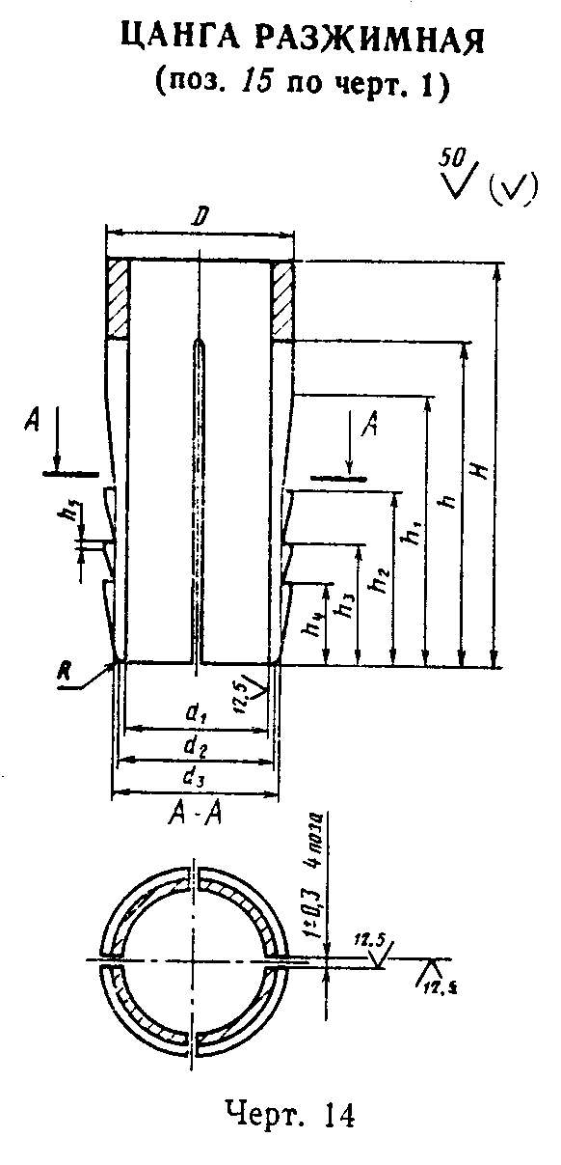

"Черт. 14. Цанга разжимная (поз.15 по черт.1)"

Таблица 14

Размеры, мм
┌─────────┬──────┬─────┬──────┬─────┬──────┬─────┬──────┬─────┬──────┬─────┬───────┬─────┬──────┐
│Номиналь-│ D │ d_1 │ d_2 │ d_3 │ H │ h │ h_1 │ h_2 │ h_3 │ h_4 │h_5 +- │R, не│Теоре-│
│ ный │ h16 │ H16 ├──────┴─────┼──────┴─────┴──────┴─────┴──────┴─────┤IT16/2 │более│тичес-│
│ диаметр │ │ │ h16 │ +-IT16/2 │ │ │ кая │
│ резьбы │ │ │ │ │ │ │ масса│
│шпильки d│ │ │ │ │ │ │цанги,│
│ │ │ │ │ │ │ │ кг │
├─────────┼──────┼─────┼──────┬─────┼──────┬─────┬──────┬─────┬──────┬─────┼───────┼─────┼──────┤
│ 12 │ 17 │12,5 │ 15 │16,5 │ 36 │ 30 │ 24 │ 16 │ 11 │ 7 │ 0,5 │ 0,8 │ 0,03 │
├─────────┼──────┼─────┼──────┼─────┼──────┼─────┼──────┼─────┼──────┼─────┼───────┼─────┼──────┤
│ 16 │ 24 │17,0 │ 20 │23,2 │ 45 │ 36 │ 30 │ 21 │ 14 │ 10 │ 0,8 │ 1,0 │ 0,08 │
├─────────┼──────┼─────┼──────┼─────┼──────┼─────┼──────┼─────┼──────┼─────┼───────┼─────┼──────┤
│ 20 │ 30 │21,0 │ 25 │29,0 │ 60 │ 48 │ 40 │ 26 │ 18 │ 12 │ 1,0 │ 1,2 │ 0,17 │
├─────────┼──────┼─────┼──────┼─────┼──────┼─────┼──────┼─────┼──────┼─────┼───────┼─────┼──────┤
│ 24 │ 34 │25,0 │ 30 │32,5 │ 75 │ 60 │ 54 │ 31 │ 22 │ 15 │ 1,5 │ 1,5 │ 0,25 │
├─────────┼──────┼─────┼──────┼─────┼──────┼─────┼──────┼─────┼──────┼─────┼───────┼─────┼──────┤
│ 30 │ 42 │32,0 │ 37 │32,5 │ 90 │ 72 │ 60 │ 39 │ 27 │ 18 │ 1,5 │ 1,5 │ 0,41 │
├─────────┼──────┼─────┼──────┼─────┼──────┼─────┼──────┼─────┼──────┼─────┼───────┼─────┼──────┤
│ 36 │ 50 │38,0 │ 42 │48,0 │ 105 │ 84 │ 70 │ 47 │ 33 │ 22 │ 2,0 │ 1,5 │ 0,68 │
├─────────┼──────┼─────┼──────┼─────┼──────┼─────┼──────┼─────┼──────┼─────┼───────┼─────┼──────┤
│ 42 │ 58 │44,0 │ 52 │55,5 │ 120 │ 96 │ 80 │ 55 │ 39 │ 25 │ 2,5 │ 2,0 │ 1,06 │
├─────────┼──────┼─────┼──────┼─────┼──────┼─────┼──────┼─────┼──────┼─────┼───────┼─────┼──────┤
│ 48 │ 68 │50,0 │ 60 │65,0 │ 150 │ 120 │ 100 │ 63 │ 43 │ 29 │ 3,0 │ 2,0 │ 1,96 │
└─────────┴──────┴─────┴──────┴─────┴──────┴─────┴──────┴─────┴──────┴─────┴───────┴─────┴──────┘

6.2. Предельные отклонения размеров - по ГОСТ 25347-82.
Пример условного обозначения разжимной цанги для шпильки d=24 мм:

Цанга М24 ГОСТ 24379.1-80

7. Конструкция и размеры конической втулки

7.1. Конструкция и размеры конической втулки должны соответствовать указанным на черт.15 и в табл.15.
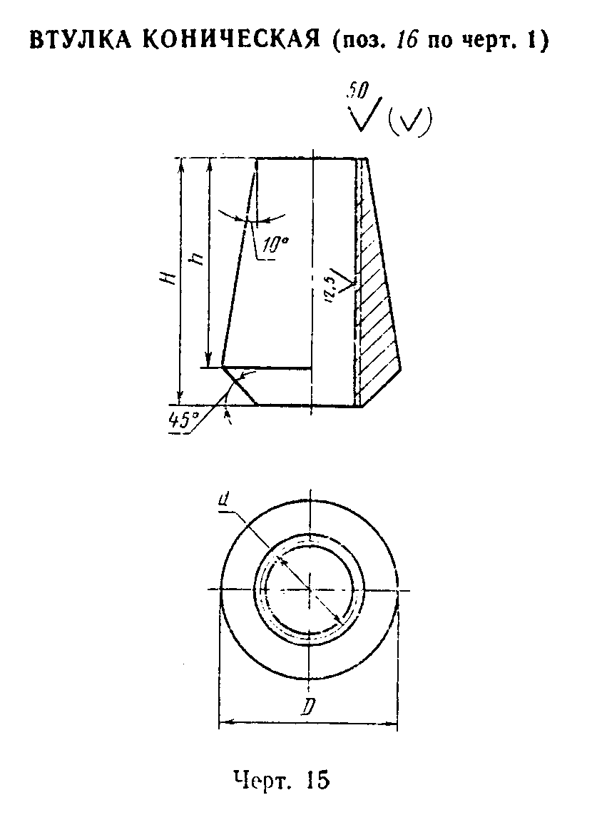

"Черт. 15. Втулка коническая (поз.16 по черт.1)"

Таблица 15

Размеры, мм
┌─────────────┬─────────┬───────────────┬────────────────┬──────────────┐
│ Номинальный │ D │ Н │ h │ Теоретическая│
│ диаметр │ h16 ├───────────────┴────────────────┤ масса втулки,│
│ резьбы d │ │ _IT16/2 │ кг │
├─────────────┼─────────┼───────────────┬────────────────┼──────────────┤
│ 12 │ 22 │ 24 │ 20 │ 0,03 │
├─────────────┼─────────┼───────────────┼────────────────┼──────────────┤
│ 16 │ 29 │ 32 │ 28 │ 0,06 │
├─────────────┼─────────┼───────────────┼────────────────┼──────────────┤
│ 20 │ 35 │ 40 │ 34 │ 0,11 │
├─────────────┼─────────┼───────────────┼────────────────┼──────────────┤
│ 24 │ 42 │ 48 │ 41 │ 0,20 │
├─────────────┼─────────┼───────────────┼────────────────┼──────────────┤
│ 30 │ 52 │ 60 │ 51 │ 0,36 │
├─────────────┼─────────┼───────────────┼────────────────┼──────────────┤
│ 36 │ 62 │ 72 │ 61 │ 0,67 │
├─────────────┼─────────┼───────────────┼────────────────┼──────────────┤
│ 42 │ 72 │ 84 │ 71 │ 0,94 │
├─────────────┼─────────┼───────────────┼────────────────┼──────────────┤
│ 48 │ 82 │ 96 │ 82 │ 1,41 │
└─────────────┴─────────┴───────────────┴────────────────┴──────────────┘

Пример условного обозначения конической втулки под шпильку d=24 мм:

Втулка М24 ГОСТ 24379.1-80

7.2. Предельные отклонения размеров - по ГОСТ 25347-82.
7.3. Резьба - по ГОСТ 24705-81, поле допуска 7Н - по ГОСТ 16093-81.
7.4. Размеры фасок резьбы - по ГОСТ 10549-80.

8. Конструкция и размеры шайбы

8.1. Шайбы при нормальных отверстиях в приливах оборудования следует применять по ГОСТ 11371-78, при увеличенных отверстиях в приливах оборудования - по настоящему стандарту.
8.2. Конструкция и размеры шайб должны соответствовать указанным на черт.16 и в табл.16.
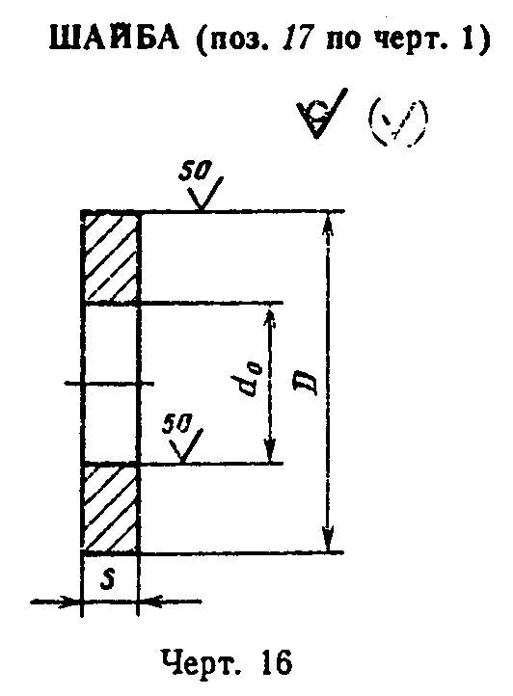

"Черт. 16. Шайба (поз.17 по черт. 1)"

Таблица 16

Размеры, мм
┌───────────┬─────────┬─────────┬───────────┬────────────┬───────────────┐
│Номинальный│ d_0 │ D │ s │ Предельное │ Теоретическая │
│ диаметр │ Н16 │ h16 │ │ радиальное │масса шайбы, кг│
│ резьбы │ │ │ │ биение │ │
│ шпильки d │ │ │ │ │ │
├───────────┼─────────┼─────────┼───────────┼────────────┼───────────────┤
│ 12 │ 13 │ 36 │ 3 │ 0,5 │ 0,021 │
├───────────┼─────────┼─────────┼───────────┼────────────┼───────────────┤
│ 16 │ 17 │ 42 │ 4 │ │ 0,050 │
│ │ │ │ │ 0,6 │ │
├───────────┼─────────┼─────────┼───────────┤ ├───────────────┤
│ 20 │ 21 │ 45 │ 8 │ │ 0,076 │
├───────────┼─────────┼─────────┤ │ ├───────────────┤
│ 24 │ 25 │ 55 │ │ │ 0,120 │
├───────────┼─────────┼─────────┼───────────┼────────────┼───────────────┤
│ 30 │ 32 │ 80 │ 10 │ │ 0,330 │
│ │ │ │ │ 0,7 │ │
├───────────┼─────────┼─────────┤ │ ├───────────────┤
│ 36 │ 38 │ 90 │ │ │ 0,410 │
├───────────┼─────────┼─────────┼───────────┤ ├───────────────┤
│ 42 │ 44 │ 95 │ 14 │ │ 0,610 │
├───────────┼─────────┼─────────┤ │ ├───────────────┤
│ 48 │ 50 │ 105 │ │ │ 0,740 │
├───────────┼─────────┼─────────┼───────────┼────────────┼───────────────┤
│ 56 │ 60 │ 115 │ 16 │ │ 0,950 │
│ │ │ │ │ 0,8 │ │
├───────────┼─────────┼─────────┤ │ ├───────────────┤
│ 64 │ 68 │ 130 │ │ │ 1,210 │
├───────────┼─────────┼─────────┼───────────┤ ├───────────────┤
│ 72 │ 76 │ 140 │ 18 │ │ 1,530 │
├───────────┼─────────┼─────────┼───────────┼────────────┼───────────────┤
│ 80 │ 85 │ 160 │ 20 │ │ 2,270 │
│ │ │ │ │ 0,9 │ │
├───────────┼─────────┼─────────┤ │ ├───────────────┤
│ 90 │ 95 │ 180 │ │ │ 2,880 │
├───────────┼─────────┼─────────┼───────────┤ ├───────────────┤
│ 100 │ 105 │ 190 │ 22 │ │ 3,400 │
├───────────┼─────────┼─────────┤ │ ├───────────────┤
│ 110 │ 115 │ 200 │ │ │ 3,630 │
├───────────┼─────────┼─────────┼───────────┼────────────┼───────────────┤
│ 125 │ 130 │ 240 │ 25 │ 1,0 │ 6,300 │
├───────────┼─────────┼─────────┤ │ ├───────────────┤
│ 140 │ 145 │ 270 │ │ │ 7,990 │
└───────────┴─────────┴─────────┴───────────┴────────────┴───────────────┘

Пример условного обозначения шайбы для шпильки диаметром резьбы d=12 мм:

Шайба M12 ГОСТ 24379.1-80

Приложение 1
Справочное

Таблица 1

Теоретическая масса болтов типов 1, 2, 5 и 6

┌─────────┬──────────────────────────────────────────────────────────────┐
│ Длина* │Теоретическая масса болта типа 1, кг, при номинальном диаметре│
│болта L, │ резьбы d, мм │
│ мм │ │
│ ├────────┬────────┬───────┬──────┬──────┬──────┬───────┬───────┤
│ │ 12 │ 16 │ 20 │ 24 │ 30 │ 35 │ 42 │ 48 │
├─────────┼────────┼────────┼───────┼──────┼──────┼──────┼───────┼───────┤
│ 300 │ 0,35 │ 0,66 │ - │ - │ - │ - │ - │ - │
├─────────┼────────┼────────┼───────┼──────┼──────┼──────┼───────┼───────┤
│ 400 │ 0,44 │ 0,82 │ 1,32 │ - │ - │ - │ - │ - │
├─────────┼────────┼────────┼───────┼──────┼──────┼──────┼───────┼───────┤
│ 500 │ 0,52 │ 0,97 │ 1,57 │ 2,35 │ - │ - │ - │ - │
├─────────┼────────┼────────┼───────┼──────┼──────┼──────┼───────┼───────┤
│ 600 │ 0,61 │ 1,13 │ 1,81 │ 2,71 │ 4,55 │ - │ - │ - │
├─────────┼────────┼────────┼───────┼──────┼──────┼──────┼───────┼───────┤
│ 710 │ 0,71 │ 1,31 │ 2,09 │ 3,10 │ 5,16 │ 7,59 │ - │ - │
├─────────┼────────┼────────┼───────┼──────┼──────┼──────┼───────┼───────┤
│ 800 │ 0,79 │ 1,45 │ 2,31 │ 3,42 │ 5,66 │ 8,31 │ 11,81 │ - │
├─────────┼────────┼────────┼───────┼──────┼──────┼──────┼───────┼───────┤
│ 900 │ 0,88 │ 1,60 │ 2,55 │ 3,77 │ 6,22 │ 9,10 │ 12,89 │ 17,41 │
├─────────┼────────┼────────┼───────┼──────┼──────┼──────┼───────┼───────┤
│ 1000 │ 0,97 │ 1,77 │ 2,80 │ 4,13 │ 6,77 │ 9,91 │ 13,98 │ 18,83 │
├─────────┼────────┼────────┼───────┼──────┼──────┼──────┼───────┼───────┤
│ 1120 │ - │ 1,95 │ 3,10 │ 4,56 │ 7,43 │10,85 │ 15,29 │ 20,53 │
├─────────┼────────┼────────┼───────┼──────┼──────┼──────┼───────┼───────┤
│ 1250 │ - │ 2,15 │ 3,43 │ 5,03 │ 8,15 │11,88 │ 16,71 │ 22,38 │
├─────────┼────────┼────────┼───────┼──────┼──────┼──────┼───────┼───────┤
│ 1320 │ - │ - │ 3,60 │ 5,28 │ 8,53 │12,43 │ 17,47 │ 23,37 │
├─────────┼────────┼────────┼───────┼──────┼──────┼──────┼───────┼───────┤
│ 1400 │ - │ - │ 3,79 │ 5,55 │ 8,99 │13,10 │ 18,33 │ 24,51 │
├─────────┼────────┼────────┼───────┼──────┼──────┼──────┼───────┼───────┤
│ 1500 │ - │ - │ - │ 5,90 │ 9,54 │13,90 │ 19,42 │ 25,93 │
├─────────┼────────┼────────┼───────┼──────┼──────┼──────┼───────┼───────┤
│ 1600 │ - │ - │ - │ 6,26 │10,10 │14,70 │ 20,50 │ 27,35 │
├─────────┼────────┼────────┼───────┼──────┼──────┼──────┼───────┼───────┤
│ 1700 │ - │ - │ - │ 6,61 │10,65 │15,50 │ 21,59 │ 28,77 │
├─────────┼────────┼────────┼───────┼──────┼──────┼──────┼───────┼───────┤
│ 1800 │ - │ - │ - │ - │11,21 │16,29 │ 22,68 │ 30,19 │
├─────────┼────────┼────────┼───────┼──────┼──────┼──────┼───────┼───────┤
│ 1900 │ - │ - │ - │ - │11,76 │17,09 │ 23,76 │ 31,61 │
├─────────┼────────┼────────┼───────┼──────┼──────┼──────┼───────┼───────┤
│ 2000 │ - │ - │ - │ - │12,32 │17,89 │ 24,85 │ 33,03 │
├─────────┼────────┼────────┼───────┼──────┼──────┼──────┼───────┼───────┤
│ 2120 │ - │ - │ - │ - │ - │18,85 │ 26,16 │ 34,73 │
├─────────┼────────┼────────┼───────┼──────┼──────┼──────┼───────┼───────┤
│ 2240 │ - │ - │ - │ - │ - │19,81 │ 27,47 │ 36,44 │
├─────────┼────────┼────────┼───────┼──────┼──────┼──────┼───────┼───────┤
│ 2300 │ - │ - │ - │ - │ - │20,29 │ 28,11 │ 37,29 │
├─────────┼────────┼────────┼───────┼──────┼──────┼──────┼───────┼───────┤
│ 2360 │ - │ - │ - │ - │ - │ - │ 28,76 │ 38,07 │
├─────────┼────────┼────────┼───────┼──────┼──────┼──────┼───────┼───────┤
│ 2500 │ - │ - │ - │ - │ - │ - │ 30,29 │ 40,13 │
├─────────┼────────┼────────┼───────┼──────┼──────┼──────┼───────┼───────┤
│ 2650 │ - │ - │ - │ - │ - │ - │ - │ 42,26 │
├─────────┼────────┼────────┼───────┼──────┼──────┼──────┼───────┼───────┤
│ 2800 │ - │ │ - │ - │ - │ - │ - │ 44,39 │
└─────────┴────────┴────────┴───────┴──────┴──────┴──────┴───────┴───────┘

Таблица 2

┌─────────┬───────────────────────────────────────────────────────────────────────────────────────────────────────┐
│ Длина* │ Теоретическая масса болта типа 2, кг, исполнений │
│болта L, ├────────────────────────────────────────────┬────────────────────────────────┬─────────────────────────┤
│ мм │ 1 │ 2 │ 3 │
│ ├────────────────────────────────────────────┴────────────────────────────────┴─────────────────────────┤
│ │ Номинальный диаметр резьбы d, мм │
│ ├─────┬──────┬─────┬──────┬─────┬──────┬─────┬──────┬─────┬──────┬─────┬──────┬─────┬──────┬─────┬──────┤
│ │ 16 │ 20 │ 24 │ 30 │ 36 │ 42 │ 48 │ 56 │ 64 │ 72 │ 80 │ 90 │ 100 │ 110 │ 125 │ 140 │
├─────────┼─────┼──────┼─────┼──────┼─────┼──────┼─────┼──────┼─────┼──────┼─────┼──────┼─────┼──────┼─────┼──────┤
│ 200 │0,92 │ 1,56 │ - │ - │ - │ - │ - │ - │ - │ - │ - │ - │ - │ - │ - │ - │
├─────────┼─────┼──────┼─────┼──────┼─────┼──────┼─────┼──────┼─────┼──────┼─────┼──────┼─────┼──────┼─────┼──────┤
│ 250 │0,99 │ 1,69 │2,74 │ 4,70 │ - │ - │ - │ - │ - │ - │ - │ - │ - │ - │ - │ - │
├─────────┼─────┼──────┼─────┼──────┼─────┼──────┼─────┼──────┼─────┼──────┼─────┼──────┼─────┼──────┼─────┼──────┤
│ 300 │1,07 │ 1,81 │2,91 │ 4,98 │7,60 │ - │ - │ - │ - │ - │ - │ - │ - │ - │ - │ - │
├─────────┼─────┼──────┼─────┼──────┼─────┼──────┼─────┼──────┼─────┼──────┼─────┼──────┼─────┼──────┼─────┼──────┤
│ 350 │1,15 │ 1,93 │3,09 │ 5,25 │7,99 │12,21 │ - │ - │ - │ - │ - │ - │ - │ - │ - │ - │
├─────────┼─────┼──────┼─────┼──────┼─────┼──────┼─────┼──────┼─────┼──────┼─────┼──────┼─────┼──────┼─────┼──────┤
│ 400 │1,23 │ 2,06 │3,27 │ 5,53 │8,39 │12,75 │17,56│ - │ - │ - │ - │ - │ - │ - │ - │ - │
├─────────┼─────┼──────┼─────┼──────┼─────┼──────┼─────┼──────┼─────┼──────┼─────┼──────┼─────┼──────┼─────┼──────┤
│ 450 │1,31 │ 2,18 │3,35 │ 5,81 │8,79 │13,29 │18,27│ - │ - │ - │ - │ - │ - │ - │ - │ - │
├─────────┼─────┼──────┼─────┼──────┼─────┼──────┼─────┼──────┼─────┼──────┼─────┼──────┼─────┼──────┼─────┼──────┤
│ 500 │1,39 │ 2,30 │3,62 │ 6,08 │9,19 │13,84 │18,98│ - │ - │ - │ - │ - │ - │ - │ - │ - │
├─────────┼─────┼──────┼─────┼──────┼─────┼──────┼─────┼──────┼─────┼──────┼─────┼──────┼─────┼──────┼─────┼──────┤
│ 600 │1,55 │ 2,55 │3,98 │ 6,64 │9,99 │14,92 │20,39│ - │ - │ - │ - │ - │ - │ - │ - │ - │
├─────────┼─────┼──────┼─────┼──────┼─────┼──────┼─────┼──────┼─────┼──────┼─────┼──────┼─────┼──────┼─────┼──────┤
│ 710 │1,72 │ 2,82 │4,37 │ 7,25 │10,87│16,12 │21,95│ - │ - │ - │ - │ - │ - │ - │ - │ - │
├─────────┼─────┼──────┼─────┼──────┼─────┼──────┼─────┼──────┼─────┼──────┼─────┼──────┼─────┼──────┼─────┼──────┤
│ 800 │1,86 │ 3,04 │4,69 │ 7,75 │11,59│17,10 │23,23│33,99 │ - │ - │ - │ - │ - │ - │ - │ - │
├─────────┼─────┼──────┼─────┼──────┼─────┼──────┼─────┼──────┼─────┼──────┼─────┼──────┼─────┼──────┼─────┼──────┤
│ 900 │2,02 │ 3,29 │5,04 │ 8,30 │12,39│18,18 │24,66│35,26 │ - │ - │ - │ - │ - │ - │ - │ - │
├─────────┼─────┼──────┼─────┼──────┼─────┼──────┼─────┼──────┼─────┼──────┼─────┼──────┼─────┼──────┼─────┼──────┤
│ 1000 │2,18 │ 3,53 │5,40 │ 8,86 │13,18│19,27 │26,07│38,43 │53,60│71,35 │ - │ - │ - │ - │ - │ - │
├─────────┼─────┼──────┼─────┼──────┼─────┼──────┼─────┼──────┼─────┼──────┼─────┼──────┼─────┼──────┼─────┼──────┤
│ 1120 │2,37 │ 3,84 │5,83 │ 9,53 │14,14│20,57 │27,79│40,14 │56,52│74,66 │ - │ - │ - │ - │ - │ - │
├─────────┼─────┼──────┼─────┼──────┼─────┼──────┼─────┼──────┼─────┼──────┼─────┼──────┼─────┼──────┼─────┼──────┤
│ 1250 │2,57 │ 4,15 │6,29 │10,25 │15,19│21,99 │29,63│43,98 │59,20│79,16 │98,8 │ - │ - │ - │ - │ - │
├─────────┼─────┼──────┼─────┼──────┼─────┼──────┼─────┼──────┼─────┼──────┼─────┼──────┼─────┼──────┼─────┼──────┤
│ 1320 │ - │ 4,32 │6,54 │10,64 │15,75│22,75 │30,63│44,58 │62,56│80,92 │101,9│ - │ - │ - │ - │ - │
├─────────┼─────┼──────┼─────┼──────┼─────┼──────┼─────┼──────┼─────┼──────┼─────┼──────┼─────┼──────┼─────┼──────┤
│ 1400 │ - │ 4,52 │6,82 │11,07 │16,38│23,62 │31,75│47,30 │65,68│85,22 │107,7│141,9 │ - │ - │ - │ - │
├─────────┼─────┼──────┼─────┼──────┼─────┼──────┼─────┼──────┼─────┼──────┼─────┼──────┼─────┼──────┼─────┼──────┤
│ 1500 │ - │ 4,77 │7,10 │11,63 │17,18│24,71 │33,17│48,57 │67,58│87,16 │109,4│144,6 │ - │ - │ - │ - │
├─────────┼─────┼──────┼─────┼──────┼─────┼──────┼─────┼──────┼─────┼──────┼─────┼──────┼─────┼──────┼─────┼──────┤
│ 1600 │ - │ - │7,53 │12,18 │17,98│25,79 │34,59│51,74 │71,71│ 92,1 │116,7│153,0 │219,1│252,6 │ - │ - │
├─────────┼─────┼──────┼─────┼──────┼─────┼──────┼─────┼──────┼─────┼──────┼─────┼──────┼─────┼──────┼─────┼──────┤
│ 1700 │ - │ - │7,88 │12,74 │18,77│26,88 │36,17│53,96 │75,48│ 95,6 │121,1│158,6 │225,8│261,5 │ - │ - │
├─────────┼─────┼──────┼─────┼──────┼─────┼──────┼─────┼──────┼─────┼──────┼─────┼──────┼─────┼──────┼─────┼──────┤
│ 1800 │ - │ - │ - │13,29 │19,57│27,97 │37,42│56,18 │77,75│ 99,0 │125,6│164,1 │232,6│270,3 │329,3│408,3 │
├─────────┼─────┼──────┼─────┼──────┼─────┼──────┼─────┼──────┼─────┼──────┼─────┼──────┼─────┼──────┼─────┼──────┤
│ 1900 │ - │ - │ - │13,85 │20,57│29,05 │38,84│58,40 │81,52│102,5 │130,0│169,6 │239,4│280,3 │339,8│421,3 │
├─────────┼─────┼──────┼─────┼──────┼─────┼──────┼─────┼──────┼─────┼──────┼─────┼──────┼─────┼──────┼─────┼──────┤
│ 2000 │ - │ - │ - │ - │21,17│30,14 │40,26│60,61 │83,79│106,0 │134,5│175,3 │246,2│288,1 │350,1│434,2 │
├─────────┼─────┼──────┼─────┼──────┼─────┼──────┼─────┼──────┼─────┼──────┼─────┼──────┼─────┼──────┼─────┼──────┤
│ 2120 │ - │ - │ - │ - │22,13│31,44 │41,98│63,11 │87,25│109,6 │139,3│181,3 │254,3│298,7 │362,6│449,7 │
├─────────┼─────┼──────┼─────┼──────┼─────┼──────┼─────┼──────┼─────┼──────┼─────┼──────┼─────┼──────┼─────┼──────┤
│ 2240 │ - │ - │ - │ - │23,09│32,75 │43,68│65,69 │91,7 │114,3 │145,2│188,6 │262,5│310,3 │375,3│465,3 │
├─────────┼─────┼──────┼─────┼──────┼─────┼──────┼─────┼──────┼─────┼──────┼─────┼──────┼─────┼──────┼─────┼──────┤
│ 2500 │ - │ - │ - │ - │ - │35,57 │47,37│71,71 │98,9 │123,3 │156,7│203,1 │280,2│332,5 │402,2│499,0 │
├─────────┼─────┼──────┼─────┼──────┼─────┼──────┼─────┼──────┼─────┼──────┼─────┼──────┼─────┼──────┼─────┼──────┤
│ 2800 │ - │ - │ - │ - │ - │ - │51,63│78,36 │108,0│133,7 │170,1│219,8 │300,6│359,1 │433,4│537,8 │
├─────────┼─────┼──────┼─────┼──────┼─────┼──────┼─────┼──────┼─────┼──────┼─────┼──────┼─────┼──────┼─────┼──────┤
│ 3150 │ - │ - │ - │ - │ - │ - │ - │86,02 │118,5│145,9 │185,7│242,0 │324,4│391,1 │470,1│583,2 │
├─────────┼─────┼──────┼─────┼──────┼─────┼──────┼─────┼──────┼─────┼──────┼─────┼──────┼─────┼──────┼─────┼──────┤
│ 3350 │ - │ - │ - │ - │ - │ - │ - │ - │ - │159,2 │203,5│261,4 │351,6│426,6 │511,9│636,0 │
├─────────┼─────┼──────┼─────┼──────┼─────┼──────┼─────┼──────┼─────┼──────┼─────┼──────┼─────┼──────┼─────┼──────┤
│ 4000 │ - │ - │ - │ - │ - │ - │ - │ - │ - │ - │ - │286,5 │382,1│465,6 │558,4│693,3 │
├─────────┼─────┼──────┼─────┼──────┼─────┼──────┼─────┼──────┼─────┼──────┼─────┼──────┼─────┼──────┼─────┼──────┤
│ 4500 │ - │ - │ - │ - │ - │ - │ - │ - │ - │ - │ - │ - │416,1│509,9 │610,5│758,1 │
├─────────┼─────┼──────┼─────┼──────┼─────┼──────┼─────┼──────┼─────┼──────┼─────┼──────┼─────┼──────┼─────┼──────┤
│ 5000 │ - │ - │ - │ - │ - │ - │ - │ - │ - │ - │ - │ - │ - │ - │662,5│822,9 │
└─────────┴─────┴──────┴─────┴──────┴─────┴──────┴─────┴──────┴─────┴──────┴─────┴──────┴─────┴──────┴─────┴──────┘

Таблица 3

┌─────────────┬─────────────────────────────────────────────────────────┐
│Длина* болта │ Теоретическая масса болта типа 5, кг, при номинальном │
│ L, мм │ диаметре резьбы d, мм │
│ ├──────┬───────┬──────┬──────┬──────┬───────┬──────┬──────┤
│ │ 12 │ 16 │ 20 │ 24 │ 30 │ 36 │ 42 │ 48 │
├─────────────┼──────┼───────┼──────┼──────┼──────┼───────┼──────┼──────┤
│ 150 │ 0,18 │ 0,36 │ 0,57 │ - │ - │ - │ - │ - │
├─────────────┼──────┼───────┼──────┼──────┼──────┼───────┼──────┼──────┤
│ 200 │ 0,23 │ 0,44 │ 0,69 │ 1,04 │ - │ - │ - │ - │
├─────────────┼──────┼───────┼──────┼──────┼──────┼───────┼──────┼──────┤
│ 250 │ 0,27 │ 0,51 │ 0,82 │ 1,22 │ 2,17 │ - │ - │ - │
├─────────────┼──────┼───────┼──────┼──────┼──────┼───────┼──────┼──────┤
│ 300 │ 0,32 │ 0,59 │ 0,94 │ 1,39 │ 2,44 │ 3,56 │ - │ - │
├─────────────┼──────┼───────┼──────┼──────┼──────┼───────┼──────┼──────┤
│ 350 │ 0,36 │ 0,67 │ 1,06 │ 1,57 │ 2,72 │ 3,96 │ 5,66 │ - │
├─────────────┼──────┼───────┼──────┼──────┼──────┼───────┼──────┼──────┤
│ 400 │ 0,40 │ 0,75 │ 1,19 │ 1,75 │ 3,00 │ 4,35 │ 6,21 │ 8,33 │
├─────────────┼──────┼───────┼──────┼──────┼──────┼───────┼──────┼──────┤
│ 450 │ 0,45 │ 0,83 │ 1,31 │ 1,93 │ 3,28 │ 4,75 │ 6,75 │ 9,04 │
├─────────────┼──────┼───────┼──────┼──────┼──────┼───────┼──────┼──────┤
│ 500 │ - │ 0,91 │ 1,43 │ 2,10 │ 3,55 │ 5,15 │ 7,30 │ 9,75 │
├─────────────┼──────┼───────┼──────┼──────┼──────┼───────┼──────┼──────┤
│ 600 │ - │ 1,07 │ 1,68 │ 2,46 │ 4,11 │ 5,95 │ 8,38 │ 11,17│
├─────────────┼──────┼───────┼──────┼──────┼──────┼───────┼──────┼──────┤
│ 710 │ - │ - │ 1,95 │ 2,85 │ 4,72 │ 6,83 │ 9,54 │ 12,73│
├─────────────┼──────┼───────┼──────┼──────┼──────┼───────┼──────┼──────┤
│ 800 │ - │ - │ 2,17 │ 3,17 │ 5,22 │ 7,55 │10,56 │ 13,98│
├─────────────┼──────┼───────┼──────┼──────┼──────┼───────┼──────┼──────┤
│ 900 │ - │ - │ - │ 3,52 │ 5,77 │ 8,35 │11,64 │ 15,43│
├─────────────┼──────┼───────┼──────┼──────┼──────┼───────┼──────┼──────┤
│ 1000 │ - │ - │ - │ - │ 6,33 │ 9,15 │12,73 │ 16,85│
├─────────────┼──────┼───────┼──────┼──────┼──────┼───────┼──────┼──────┤
│ 1120 │ - │ - │ - │ - │ 6,99 │ 10,11 │14,04 │ 18,55│
├─────────────┼──────┼───────┼──────┼──────┼──────┼───────┼──────┼──────┤
│ 1250 │ - │ - │ - │ - │ - │ 11,14 │15,45 │ 20,40│
├─────────────┼──────┼───────┼──────┼──────┼──────┼───────┼──────┼──────┤
│ 1320 │ - │ - │ - │ - │ - │ - │16,21 │ 21,39│
├─────────────┼──────┼───────┼──────┼──────┼──────┼───────┼──────┼──────┤
│ 1400 │ - │ - │ - │ - │ - │ - │ - │ 22,53│
└─────────────┴──────┴───────┴──────┴──────┴──────┴───────┴──────┴──────┘

Таблица 4

Начало таблицы. См. продолжение

┌───────┬──────────────────────────────────────────────────────────────────────────────────────┐
│Длина* │ Теоретическая масса болта типа 6, кг, исполнений │
│ болта ├──────┬──────┬───────┬──────┬──────┬───────┬──────┬──────┬───────┬──────┬──────┬──────┤
│ L, мм │ 1 │ 2 │ 3 │ 1 │ 2 │ 3 │ 1 │ 2 │ 3 │ 1 │ 2 │ 3 │
│ ├──────┴──────┴───────┴──────┴──────┴───────┴──────┴──────┴───────┴──────┴──────┴──────┤
│ │ Номинальный диаметр резьбы d, мм │
│ ├─────────────────────┬─────────────────────┬─────────────────────┬────────────────────┤
│ │ 12 │ 16 │ 20 │ 24 │
├───────┼──────┬──────┬───────┼──────┬──────┬───────┼──────┬──────┬───────┼──────┬──────┬──────┤
│ 150 │ 0,23 │ 0,21 │ 0,20 │ 0,47 │ 0,42 │ 0,39 │ - │ - │ - │ - │ - │ - │
├───────┼──────┼──────┼───────┼──────┼──────┼───────┼──────┼──────┼───────┼──────┼──────┼──────┤
│ 200 │ 0,27 │ 0,26 │ 0,24 │ 0,55 │ 0,50 │ 0,47 │ 0,92 │ 0,80 │ 0,75 │ - │ - │ - │
├───────┼──────┼──────┼───────┼──────┼──────┼───────┼──────┼──────┼───────┼──────┼──────┼──────┤
│ 250 │ 0,32 │ 0,30 │ 0,29 │ 0,63 │ 0,57 │ 0,55 │ 1,04 │ 0,93 │ 0,87 │ 1,57 │ 1,42 │ 1,32 │
├───────┼──────┼──────┼───────┼──────┼──────┼───────┼──────┼──────┼───────┼──────┼──────┼──────┤
│ 300 │ 0,36 │ 0,35 │ 0,33 │ 0,71 │ 0,65 │ 0,63 │ 1,17 │ 1,05 │ 1,00 │ 1,75 │ 1,59 │ 1,50 │
├───────┼──────┼──────┼───────┼──────┼──────┼───────┼──────┼──────┼───────┼──────┼──────┼──────┤
│ 350 │ 0,40 │ 0,39 │ 0,37 │ 0,78 │ 0,73 │ 0,70 │ 1,29 │ 1,17 │ 1,12 │ 1,93 │ 1,77 │ 1,68 │
├───────┼──────┼──────┼───────┼──────┼──────┼───────┼──────┼──────┼───────┼──────┼──────┼──────┤
│ 400 │ 0,45 │ 0,43 │ 0,42 │ 0,86 │ 0,81 │ 0,73 │ 1,41 │ 1,30 │ 1,24 │ 2,11 │ 1,97 │ 1,86 │
├───────┼──────┼──────┼───────┼──────┼──────┼───────┼──────┼──────┼───────┼──────┼──────┼──────┤
│ 450 │ 0,49 │ 0,48 │ 0,46 │ 0,94 │ 0,89 │ 0,86 │ 1,54 │ 1,42 │ 1,37 │ 2,28 │ 2,13 │ 2,03 │
├───────┼──────┼──────┼───────┼──────┼──────┼───────┼──────┼──────┼───────┼──────┼──────┼──────┤
│ 500 │ 0,54 │ 0,52 │ 0,51 │ 1,02 │ 0,97 │ 0,94 │ 1,66 │ 1,54 │ 1,49 │ 2,46 │ 2,30 │ 2,21 │
├───────┼──────┼──────┼───────┼──────┼──────┼───────┼──────┼──────┼───────┼──────┼──────┼──────┤
│ 600 │ 0,63 │ 0,61 │ 0,60 │ 1,18 │ 1,13 │ 1,10 │ 1,91 │ 1,79 │ 1,74 │ 2,82 │ 2,63 │ 2,57 │
├───────┼──────┼──────┼───────┼──────┼──────┼───────┼──────┼──────┼───────┼──────┼──────┼──────┤
│ 710 │ - │ - │ - │ 1,35 │ 1,30 │ 1,27 │ 2,18 │ 2,06 │ 2,01 │ 3,21 │ 3,05 │ 2,95 │
├───────┼──────┼──────┼───────┼──────┼──────┼───────┼──────┼──────┼───────┼──────┼──────┼──────┤
│ 800 │ - │ - │ - │ - │ - │ - │ 2,40 │ 2,28 │ 2,23 │ 3,53 │ 3,37 │ 3,28 │
├───────┼──────┼──────┼───────┼──────┼──────┼───────┼──────┼──────┼───────┼──────┼──────┼──────┤
│ 900 │ - │ - │ - │ - │ - │ - │ - │ - │ - │ 3,88 │ 3,72 │ 3,63 │
└───────┴──────┴──────┴───────┴──────┴──────┴───────┴──────┴──────┴───────┴──────┴──────┴──────┘

Продолжение таблицы. См. окончание

┌───────┬──────────────────────────────────────────────────────────────────────────────────────┐
│Длина* │ Теоретическая масса болта типа 6, кг, исполнений │
│ болта ├──────┬──────┬───────┬──────┬──────┬───────┬──────┬──────┬───────┬──────┬──────┬──────┤
│ L, мм │ 1 │ 2 │ 3 │ 1 │ 2 │ 3 │ 1 │ 2 │ 3 │ 1 │ 2 │ 3 │
│ ├──────┴──────┴───────┴──────┴──────┴───────┴──────┴──────┴───────┴──────┴──────┴──────┤
│ │ Номинальный диаметр резьбы d, мм │
│ ├─────────────────────┬─────────────────────┬─────────────────────┬────────────────────┤
│ │ 30 │ 36 │ 42 │ 48 │
├───────┼──────┬──────┬───────┼──────┬──────┬───────┼──────┬──────┬───────┼──────┬──────┬──────┤
│ 250 │ 2,77 │ 2,53 │ 2,36 │ - │ - │ - │ - │ - │ - │ - │ - │ - │
├───────┼──────┼──────┼───────┼──────┼──────┼───────┼──────┼──────┼───────┼──────┼──────┼──────┤
│ 300 │ 3,05 │ 2,81 │ 2,64 │ 4,58 │ 4,23 │ 3,90 │ - │ - │ - │ - │ - │ - │
├───────┼──────┼──────┼───────┼──────┼──────┼───────┼──────┼──────┼───────┼──────┼──────┼──────┤
│ 350 │ 3,33 │ 3,03 │ 2,92 │ 4,98 │ 4,62 │ 4,30 │ 7,27 │ 6,61 │ 6,21 │ - │ - │ - │
├───────┼──────┼──────┼───────┼──────┼──────┼───────┼──────┼──────┼───────┼──────┼──────┼──────┤
│ 400 │ 3,60 │ 3,36 │ 3,19 │ 5,97 │ 5,02 │ 4,69 │ 7,82 │ 7,15 │ 6,76 │11,14 │ 9,74 │ 9,18 │
├───────┼──────┼──────┼───────┼──────┼──────┼───────┼──────┼──────┼───────┼──────┼──────┼──────┤
│ 450 │ 3,83 │ 3,64 │ 3,47 │ 5,77 │ 5,42 │ 5,09 │ 8,36 │ 7,69 │ 7,30 │11,35 │10,45 │ 9,89 │
├───────┼──────┼──────┼───────┼──────┼──────┼───────┼──────┼──────┼───────┼──────┼──────┼──────┤
│ 500 │ 4,16 │ 3,91 │ 3,75 │ 6,17 │ 5,82 │ 5,49 │ 8,90 │ 8,24 │ 7,84 │12,51 │11,16 │10,55 │
└───────┴──────┴──────┴───────┴──────┴──────┴───────┴──────┴──────┴───────┴──────┴──────┴──────┘

Окончание таблицы. См. начало

┌───────┬──────────────────────────────────────────────────────────────────────────────────────┐
│Длина* │ Теоретическая масса болта типа 6, кг, исполнений │
│ болта ├──────┬──────┬───────┬──────┬──────┬───────┬──────┬──────┬───────┬──────┬──────┬──────┤
│ L, мм │ 1 │ 2 │ 3 │ 1 │ 2 │ 3 │ 1 │ 2 │ 3 │ 1 │ 2 │ 3 │
│ ├──────┴──────┴───────┴──────┴──────┴───────┴──────┴──────┴───────┴──────┴──────┴──────┤
│ │ Номинальный диаметр резьбы d, мм │
│ ├─────────────────────┬─────────────────────┬─────────────────────┬────────────────────┤
│ │ 30 │ 36 │ 42 │ 48 │
├───────┼──────┬──────┬───────┼──────┬──────┬───────┼──────┬──────┬───────┼──────┬──────┬──────┤
│ 600 │ 4,71 │ 4,47 │ 4,30 │ 6,96 │ 6,62 │ 6,28 │ 9,99 │ 9,32 │ 8,93 │13,98 │12,53 │12,02 │
├───────┼──────┼──────┼───────┼──────┼──────┼───────┼──────┼──────┼───────┼──────┼──────┼──────┤
│ 710 │ 5,33 │ 5,08 │ 4,92 │ 7,85 │ 7,50 │ 7,17 │11,19 │10,52 │ 10,13 │15,54 │14,14 │13,58 │
├───────┼──────┼──────┼───────┼──────┼──────┼───────┼──────┼──────┼───────┼──────┼──────┼──────┤
│ 800 │ 5,82 │ 5,58 │ 5,41 │ 8,56 │ 8,22 │ 7,88 │12,17 │11,50 │ 11,11 │16,82 │15,42 │14,86 │
├───────┼──────┼──────┼───────┼──────┼──────┼───────┼──────┼──────┼───────┼──────┼──────┼──────┤
│ 900 │ 6,38 │ 6,13 │ 0,97 │ 9,36 │ 9,02 │ 8,68 │13,25 │12,58 │ 12,19 │18,24 │16,85 │16,28 │
├───────┼──────┼──────┼───────┼──────┼──────┼───────┼──────┼──────┼───────┼──────┼──────┼──────┤
│ 1000 │ 6,93 │ 6,69 │ 6,52 │10,16 │ 9,81 │ 9,48 │14,34 │13,67 │ 13,28 │19,65 │18,26 │17,70 │
├───────┼──────┼──────┼───────┼──────┼──────┼───────┼──────┼──────┼───────┼──────┼──────┼──────┤
│ 1120 │ 7,59 │ 7,36 │ 7,18 │11,12 │10,77 │ 10,44 │15,64 │14,97 │ 14,58 │21,36 │19,98 │19,40 │
├───────┼──────┼──────┼───────┼──────┼──────┼───────┼──────┼──────┼───────┼──────┼──────┼──────┤
│ 1250 │ - │ - │ - │12,16 │11,82 │ 11,48 │17,06 │16,39 │ 16,00 │23,21 │21,82 │21,25 │
├───────┼──────┼──────┼───────┼──────┼──────┼───────┼──────┼──────┼───────┼──────┼──────┼──────┤
│ 1320 │ - │ - │ - │ - │ - │ - │17,82 │17,15 │ 16,76 │24,20 │22,82 │22,24 │
├───────┼──────┼──────┼───────┼──────┼──────┼───────┼──────┼──────┼───────┼──────┼──────┼──────┤
│ 1400 │ - │ - │ - │ - │ - │ - │ - │ - │ - │25,34 │23,94 │23,38 │
└───────┴──────┴──────┴───────┴──────┴──────┴───────┴──────┴──────┴───────┴──────┴──────┴──────┘

* Длина принята в соответствии с ГОСТ 6636-69.

Приложение 2
Справочное

Таблица 1

Теоретическая масса шпилек (поз.1-4; 7-10)

┌─────────────┬─────────────────────────────────────────────────────────┐
│ Длина* │ Теоретическая масса шпильки (поз.1 и 2), кг, при │
│шпильки L, мм│ номинальном диаметре резьбы d, мм │
│ ├──────┬───────┬──────┬──────┬──────┬───────┬──────┬──────┤
│ │ 12 │ 16 │ 20 │ 24 │ 30 │ 36 │ 42 │ 48 │
├─────────────┼──────┼───────┼──────┼──────┼──────┼───────┼──────┼──────┤
│ 300 │ 0,30 │ 0,54 │ - │ - │ - │ - │ - │ - │
├─────────────┼──────┼───────┼──────┼──────┼──────┼───────┼──────┼──────┤
│ 400 │ 0,39 │ 0,70 │ 1,12 │ - │ - │ - │ - │ - │
├─────────────┼──────┼───────┼──────┼──────┼──────┼───────┼──────┼──────┤
│ 500 │ 0,47 │ 0,85 │ 1,37 │ 2,02 │ - │ - │ - │ - │
├─────────────┼──────┼───────┼──────┼──────┼──────┼───────┼──────┼──────┤
│ 600 │ 0,56 │ 1,01 │ 1,61 │ 2,38 │ 3,77 │ - │ - │ - │
├─────────────┼──────┼───────┼──────┼──────┼──────┼───────┼──────┼──────┤
│ 710 │ 0,66 │ 1,19 │ 1,89 │ 2,77 │ 4,38 │ 6,43 │ - │ - │
├─────────────┼──────┼───────┼──────┼──────┼──────┼───────┼──────┼──────┤
│ 800 │ 0,74 │ 1,33 │ 2,11 │ 3,09 │ 4,88 │ 7,15 │ 9,95 │ - │
├─────────────┼──────┼───────┼──────┼──────┼──────┼───────┼──────┼──────┤
│ 900 │ 0,83 │ 1,48 │ 2,35 │ 3,44 │ 5,44 │ 7,95 │11,03 │14,76 │
├─────────────┼──────┼───────┼──────┼──────┼──────┼───────┼──────┼──────┤
│ 1000 │ 0,92 │ 1,65 │ 2,60 │ 3,80 │ 5,99 │ 8,74 │12,12 │16,18 │
├─────────────┼──────┼───────┼──────┼──────┼──────┼───────┼──────┼──────┤
│ 1120 │ - │ 1,84 │ 2,90 │ 4,23 │ 6,65 │ 9,69 │13,43 │17,63 │
├─────────────┼──────┼───────┼──────┼──────┼──────┼───────┼──────┼──────┤
│ 1250 │ - │ 2,05 │ 3,23 │ 4,70 │ 7,37 │ 10,72 │14,35 │19,73 │
├─────────────┼──────┼───────┼──────┼──────┼──────┼───────┼──────┼──────┤
│ 1320 │ - │ - │ 3,40 │ 4,95 │ 7,75 │ 11,27 │15,61 │20,72 │
├─────────────┼──────┼───────┼──────┼──────┼──────┼───────┼──────┼──────┤
│ 1400 │ - │ - │ 3,59 │ 5,22 │ 8,21 │ 11,94 │16,47 │21,36 │
├─────────────┼──────┼───────┼──────┼──────┼──────┼───────┼──────┼──────┤
│ 1500 │ - │ - │ - │ 5,57 │ 8,76 │ 12,74 │17,56 │23,28 │
├─────────────┼──────┼───────┼──────┼──────┼──────┼───────┼──────┼──────┤
│ 1600 │ - │ - │ - │ 5,93 │ 9,32 │ 13,54 │18,64 │24,70 │
├─────────────┼──────┼───────┼──────┼──────┼──────┼───────┼──────┼──────┤
│ 1700 │ - │ - │ - │ 6,28 │ 9,87 │ 14,34 │19,73 │26,12 │
├─────────────┼──────┼───────┼──────┼──────┼──────┼───────┼──────┼──────┤
│ 1800 │ - │ - │ - │ - │10,43 │ 15,13 │20,82 │27,54 │
├─────────────┼──────┼───────┼──────┼──────┼──────┼───────┼──────┼──────┤
│ 1900 │ - │ - │ - │ - │10,96 │ 15,93 │21,90 │28,96 │
├─────────────┼──────┼───────┼──────┼──────┼──────┼───────┼──────┼──────┤
│ 2000 │ - │ - │ - │ - │11,54 │ 16,73 │22,99 │30,38 │
├─────────────┼──────┼───────┼──────┼──────┼──────┼───────┼──────┼──────┤
│ 2120 │ - │ - │ - │ - │ - │ 17,69 │24,30 │32,08 │
├─────────────┼──────┼───────┼──────┼──────┼──────┼───────┼──────┼──────┤
│ 2240 │ - │ - │ - │ - │ - │ 18,64 │25,61 │33,79 │
├─────────────┼──────┼───────┼──────┼──────┼──────┼───────┼──────┼──────┤
│ 2300 │ - │ - │ - │ - │ - │ 19,13 │26,25 │34,64 │
├─────────────┼──────┼───────┼──────┼──────┼──────┼───────┼──────┼──────┤
│ 2360 │ - │ - │ - │ - │ - │ - │26,90 │35,45 │
├─────────────┼──────┼───────┼──────┼──────┼──────┼───────┼──────┼──────┤
│ 2500 │ - │ - │ - │ - │ - │ - │28,43 │37,48 │
├─────────────┼──────┼───────┼──────┼──────┼──────┼───────┼──────┼──────┤
│ 2650 │ - │ - │ - │ - │ - │ - │ - │39,61 │
├─────────────┼──────┼───────┼──────┼──────┼──────┼───────┼──────┼──────┤
│ 2800 │ - │ - │ - │ - │ - │ - │ - │41,71 │
└─────────────┴──────┴───────┴──────┴──────┴──────┴───────┴──────┴──────┘

Таблица 2

┌───────┬────────────────────────────────────────────────────────────────────────────────────────────────────────────────────────────┐
│Длина* │ Теоретическая масса шпильки (поз.3, 4, 7 и 9), кг, при номинальном диаметре резьбы d, мм │
│шпильки├──────┬──────┬───────┬──────┬──────┬───────┬──────┬──────┬───────┬──────┬───────┬───────┬──────┬──────┬───────┬──────┬──────┤
│ L, мм │ 12 │ 16 │ 20 │ 24 │ 30 │ 36 │ 42 │ 48 │ 56 │ 64 │ 72 │ 80 │ 90 │ 100 │ 110 │ 125 │ 140 │
├───────┼──────┼──────┼───────┼──────┼──────┼───────┼──────┼──────┼───────┼──────┼───────┼───────┼──────┼──────┼───────┼──────┼──────┤
│ 150 │ 0,13 │ 0,24 │ │ - │ - │ - │ - │ - │ - │ - │ - │ - │ - │ - │ - │ - │ - │
├───────┼──────┼──────┼───────┼──────┼──────┼───────┼──────┼──────┼───────┼──────┼───────┼───────┼──────┼──────┼───────┼──────┼──────┤
│ 200 │ 0,18 │ 0,32 │ 0,49 │ - │ - │ - │ - │ - │ - │ - │ - │ - │ - │ - │ - │ - │ - │
├───────┼──────┼──────┼───────┼──────┼──────┼───────┼──────┼──────┼───────┼──────┼───────┼───────┼──────┼──────┼───────┼──────┼──────┤
│ 250 │ 0,22 │ 0,39 │ 0,62 │ 0,89 │ 1,39 │ - │ - │ - │ - │ - │ - │ - │ - │ - │ - │ - │ - │
├───────┼──────┼──────┼───────┼──────┼──────┼───────┼──────┼──────┼───────┼──────┼───────┼───────┼──────┼──────┼───────┼──────┼──────┤
│ 300 │ 0,27 │ 0,47 │ 0,74 │ 1,06 │ 1,67 │ 2,40 │ - │ - │ - │ - │ - │ - │ - │ - │ - │ - │ - │
├───────┼──────┼──────┼───────┼──────┼──────┼───────┼──────┼──────┼───────┼──────┼───────┼───────┼──────┼──────┼───────┼──────┼──────┤
│ 350 │ 0,31 │ 0,55 │ 0,86 │ 1,24 │ 1,94 │ 2,79 │ 3,81 │ - │ - │ - │ - │ - │ - │ - │ - │ - │ - │
├───────┼──────┼──────┼───────┼──────┼──────┼───────┼──────┼──────┼───────┼──────┼───────┼───────┼──────┼──────┼───────┼──────┼──────┤
│ 400 │ 0,35 │ 0,63 │ 0,99 │ 1,42 │ 2,22 │ 3,19 │ 4,35 │ 5,68 │ - │ - │ - │ - │ - │ - │ - │ - │ - │
├───────┼──────┼──────┼───────┼──────┼──────┼───────┼──────┼──────┼───────┼──────┼───────┼───────┼──────┼──────┼───────┼──────┼──────┤
│ 450 │ 0,40 │ 0,71 │ 1,11 │ 1,60 │ 2,50 │ 3,59 │ 4,89 │ 6,39 │ - │ - │ - │ - │ - │ - │ - │ - │ - │
├───────┼──────┼──────┼───────┼──────┼──────┼───────┼──────┼──────┼───────┼──────┼───────┼───────┼──────┼──────┼───────┼──────┼──────┤
│ 500 │ 0,44 │ 0,79 │ 1,23 │ 1,77 │ 2,77 │ 3,99 │ 5,44 │ 7,10 │ - │ - │ - │ - │ - │ - │ - │ - │ - │
├───────┼──────┼──────┼───────┼──────┼──────┼───────┼──────┼──────┼───────┼──────┼───────┼───────┼──────┼──────┼───────┼──────┼──────┤
│ 600 │ 0,53 │ 0,95 │ 1,48 │ 2,13 │ 3,33 │ 4,79 │ 6,52 │ 8,52 │ - │ - │ - │ - │ - │ - │ - │ - │ - │
├───────┼──────┼──────┼───────┼──────┼──────┼───────┼──────┼──────┼───────┼──────┼───────┼───────┼──────┼──────┼───────┼──────┼──────┤
│ 710 │ - │ 1,12 │ 1,75 │ 2,52 │ 3,94 │ 5,67 │ 7,72 │10,08 │ - │ - │ - │ - │ - │ - │ - │ - │ - │
├───────┼──────┼──────┼───────┼──────┼──────┼───────┼──────┼──────┼───────┼──────┼───────┼───────┼──────┼──────┼───────┼──────┼──────┤
│ 800 │ - │ 1,26 │ 1,97 │ 2,84 │ 4,44 │ 6,39 │ 8,70 │11,36 │ 16,03 │ - │ - │ - │ - │ - │ - │ - │ - │
├───────┼──────┼──────┼───────┼──────┼──────┼───────┼──────┼──────┼───────┼──────┼───────┼───────┼──────┼──────┼───────┼──────┼──────┤
│ 900 │ - │ 1,42 │ 2,22 │ 3,19 │ 4,99 │ 7,19 │ 9,78 │12,79 │ 18,25 │ - │ - │ - │ - │ - │ - │ - │ - │
├───────┼──────┼──────┼───────┼──────┼──────┼───────┼──────┼──────┼───────┼──────┼───────┼───────┼──────┼──────┼───────┼──────┼──────┤
│ 1000 │ - │ 1,58 │ 2,46 │ 3,55 │ 5,55 │ 7,98 │10,87 │14,20 │ 20,47 │26,63 │ 33,33 │ - │ - │ - │ - │ - │ - │
├───────┼──────┼──────┼───────┼──────┼──────┼───────┼──────┼──────┼───────┼──────┼───────┼───────┼──────┼──────┼───────┼──────┼──────┤
│ 1120 │ - │ 1,77 │ 2,76 │ 3,98 │ 6,22 │ 8,94 │12,17 │15,92 │ 23,13 │30,67 │ 37,49 │ - │ - │ - │ - │ - │ - │
├───────┼──────┼──────┼───────┼──────┼──────┼───────┼──────┼──────┼───────┼──────┼───────┼───────┼──────┼──────┼───────┼──────┼──────┤
│ 1250 │ - │ 1,97 │ 3,08 │ 4,44 │ 6,94 │ 9,99 │13,59 │17,76 │ 26,02 │33,35 │ 41,99 │ 51,23 │ - │ - │ - │ - │ - │
├───────┼──────┼──────┼───────┼──────┼──────┼───────┼──────┼──────┼───────┼──────┼───────┼───────┼──────┼──────┼───────┼──────┼──────┤
│ 1320 │ - │ - │ 3,25 │ 4,69 │ 7,33 │ 10,55 │14,35 │18,76 │ 27,57 │36,71 │ 43,75 │ 54,35 │ - │ - │ - │ - │ - │
├───────┼──────┼──────┼───────┼──────┼──────┼───────┼──────┼──────┼───────┼──────┼───────┼───────┼──────┼──────┼───────┼──────┼──────┤
│ 1400 │ - │ - │ 3,45 │ 4,97 │ 7,76 │ 11,18 │15,22 │19,88 │ 29,34 │38,71 │ 46,52 │ 57,91 │ 71,5 │ - │ - │ - │ - │
├───────┼──────┼──────┼───────┼──────┼──────┼───────┼──────┼──────┼───────┼──────┼───────┼───────┼──────┼──────┼───────┼──────┼──────┤
│ 1500 │ - │ - │ 3,70 │ 5,32 │ 8,32 │ 11,98 │16,31 │21,30 │31,56 │41,73 │ 49,99 │ 62,36 │ 77,1 │ - │ - │ - │ - │
├───────┼──────┼──────┼───────┼──────┼──────┼───────┼──────┼──────┼───────┼──────┼───────┼───────┼──────┼──────┼───────┼──────┼──────┤
│ 1600 │ - │ - │ - │ 5,68 │ 8,87 │ 12,78 │17,39 │22,72 │ 33,78 │44,74 │ 53,45 │ 66,81 │ 82,7 │100,7 │ 123,8 │ - │ - │
├───────┼──────┼──────┼───────┼──────┼──────┼───────┼──────┼──────┼───────┼──────┼───────┼───────┼──────┼──────┼───────┼──────┼──────┤
│ 1700 │ - │ - │ - │ 6,03 │ 9,43 │ 13,57 │18,48 │24,13 │ 36,00 │47,76 │ 56,91 │ 71,26 │ 88,3 │107,5 │ 132,7 │ - │ - │
├───────┼──────┼──────┼───────┼──────┼──────┼───────┼──────┼──────┼───────┼──────┼───────┼───────┼──────┼──────┼───────┼──────┼──────┤
│ 1800 │ - │ - │ - │ - │ 9,98 │ 14,37 │19,57 │25,55 │ 38,22 │50,78 │ 60,38 │ 75,72 │ 93,8 │114,3 │ 141,6 │177,3 │221,8 │
├───────┼──────┼──────┼───────┼──────┼──────┼───────┼──────┼──────┼───────┼──────┼───────┼───────┼──────┼──────┼───────┼──────┼──────┤
│ 1900 │ - │ - │ - │ - │10,54 │ 15,17 │20,65 │26,97 │ 40,44 │53,80 │ 63,84 │ 80,17 │ 99,3 │121,1 │ 150,5 │187,8 │234,8 │
├───────┼──────┼──────┼───────┼──────┼──────┼───────┼──────┼──────┼───────┼──────┼───────┼───────┼──────┼──────┼───────┼──────┼──────┤
│ 2000 │ - │ - │ - │ - │ - │ 15,97 │21,74 │28,39 │ 42,65 │56,82 │ 67,31 │ 84,62 │104,9 │127,9 │ 159,3 │198,2 │247,7 │
├───────┼──────┼──────┼───────┼──────┼──────┼───────┼──────┼──────┼───────┼──────┼───────┼───────┼──────┼──────┼───────┼──────┼──────┤
│ 2120 │ - │ - │ - │ - │ - │ 16,93 │23,04 │30,10 │ 45,31 │60,44 │ 71,47 │ 89,96 │111,6 │136,0 │ 169,9 │210,7 │263,2 │
├───────┼──────┼──────┼───────┼──────┼──────┼───────┼──────┼──────┼───────┼──────┼───────┼───────┼──────┼──────┼───────┼──────┼──────┤
│ 2240 │ - │ - │ - │ - │ - │ 17,89 │24,35 │31,80 │ 47,98 │64,07 │ 75,63 │ 95,30 │118,3 │144,2 │ 180,5 │223,3 │278,8 │
├───────┼──────┼──────┼───────┼──────┼──────┼───────┼──────┼──────┼───────┼──────┼───────┼───────┼──────┼──────┼───────┼──────┼──────┤
│ 2500 │ - │ - │ - │ - │ - │ - │27,17 │35,49 │ 53,75 │71,92 │ 84,64 │106,90 │132,8 │161,9 │ 203,7 │250,2 │312,5 │
├───────┼──────┼──────┼───────┼──────┼──────┼───────┼──────┼──────┼───────┼──────┼───────┼───────┼──────┼──────┼───────┼──────┼──────┤
│ 2800 │ - │ - │ - │ - │ - │ - │ - │39,75 │ 60,40 │80,98 │ 95,04 │120,20 │149,5 │182,3 │ 230,3 │281,5 │351,4 │
├───────┼──────┼──────┼───────┼──────┼──────┼───────┼──────┼──────┼───────┼──────┼───────┼───────┼──────┼──────┼───────┼──────┼──────┤
│ 3150 │ - │ - │ - │ - │ - │ - │ - │ - │ 68,22 │91,70 │107,20 │135,80 │171,7 │206,1 │ 261,3 │318,1 │396,7 │
├───────┼──────┼──────┼───────┼──────┼──────┼───────┼──────┼──────┼───────┼──────┼───────┼───────┼──────┼──────┼───────┼──────┼──────┤
│ 3550 │ - │ - │ - │ - │ - │ - │ - │ - │ - │ - │121,15 │153,60 │191,1 │233,3 │ 296,7 │359,9 │448,5 │
├───────┼──────┼──────┼───────┼──────┼──────┼───────┼──────┼──────┼───────┼──────┼───────┼───────┼──────┼──────┼───────┼──────┼──────┤
│ 4000 │ - │ - │ - │ - │ - │ - │ - │ - │ - │ - │ - │ - │216,2 │263,8 │ 336,8 │406,4 │506,9 │
├───────┼──────┼──────┼───────┼──────┼──────┼───────┼──────┼──────┼───────┼──────┼───────┼───────┼──────┼──────┼───────┼──────┼──────┤
│ 4500 │ - │ - │ - │ - │ - │ - │ - │ - │ - │ - │ - │ - │ - │297,8 │ 381,2 │458,5 │571,6 │
├───────┼──────┼──────┼───────┼──────┼──────┼───────┼──────┼──────┼───────┼──────┼───────┼───────┼──────┼──────┼───────┼──────┼──────┤
│ 5000 │ - │ - │ - │ - │ - │ - │ - │ - │ - │ - │ - │ - │ - │ - │ - │510,6 │636,4 │
└───────┴──────┴──────┴───────┴──────┴──────┴───────┴──────┴──────┴───────┴──────┴───────┴───────┴──────┴──────┴───────┴──────┴──────┘

Таблица 3

┌──────────────┬─────────────────────────────────────────────────────────┐
│Длина* шпильки│ Теоретическая масса шпильки (поз.8 и 10), кг, при │
│ L, мм │ номинальном диаметре резьбы d, мм │
│ ├──────┬───────┬──────┬──────┬──────┬───────┬──────┬──────┤
│ │ 12 │ 16 │ 20 │ 24 │ 30 │ 36 │ 42 │ 48 │
├──────────────┼──────┼───────┼──────┼──────┼──────┼───────┼──────┼──────┤
│ 150 │ 0,15 │ 0,27 │ - │ - │ - │ - │ - │ - │
├──────────────┼──────┼───────┼──────┼──────┼──────┼───────┼──────┼──────┤
│ 200 │ 0,19 │ 0,35 │ 0,55 │ - │ - │ - │ - │ - │
├──────────────┼──────┼───────┼──────┼──────┼──────┼───────┼──────┼──────┤
│ 250 │ 0,24 │ 0,43 │ 0,67 │ 0,99 │ 1,58 │ - │ - │ - │
├──────────────┼──────┼───────┼──────┼──────┼──────┼───────┼──────┼──────┤
│ 300 │ 0,28 │ 0,51 │ 0,80 │ 1,17 │ 1,86 │ 2,74 │ - │ - │
├──────────────┼──────┼───────┼──────┼──────┼──────┼───────┼──────┼──────┤
│ 350 │ 0,32 │ 0,58 │ 0,92 │ 1,35 │ 2,14 │ 3,14 │ 4,35 │ - │
├──────────────┼──────┼───────┼──────┼──────┼──────┼───────┼──────┼──────┤
│ 400 │ 0,37 │ 0,66 │ 1,04 │ 1,53 │ 2,41 │ 3,53 │ 4,90 │ 6,53 │
├──────────────┼──────┼───────┼──────┼──────┼──────┼───────┼──────┼──────┤
│ 450 │ 0,41 │ 0,74 │ 1,17 │ 1,70 │ 2,69 │ 3,93 │ 5,44 │ 7,24 │
├──────────────┼──────┼───────┼──────┼──────┼──────┼───────┼──────┼──────┤
│ 500 │ 0,46 │ 0,82 │ 1,29 │ 1,88 │ 2,97 │ 4,33 │ 5,98 │ 7,90 │
├──────────────┼──────┼───────┼──────┼──────┼──────┼───────┼──────┼──────┤
│ 600 │ 0,55 │ 0,98 │ 1,54 │ 2,24 │ 3,53 │ 5,12 │ 7,07 │ 9,37 │
├──────────────┼──────┼───────┼──────┼──────┼──────┼───────┼──────┼──────┤
│ 710 │ - │ 1,15 │ 1,81 │ 2,63 │ 4,14 │ 6,01 │ 8,26 │10,93 │
├──────────────┼──────┼───────┼──────┼──────┼──────┼───────┼──────┼──────┤
│ 800 │ - │ - │ 2,03 │ 2,95 │ 4,63 │ 6,72 │ 9,25 │12,21 │
├──────────────┼──────┼───────┼──────┼──────┼──────┼───────┼──────┼──────┤
│ 900 │ - │ - │ - │ 3,30 │ 5,19 │ 7,52 │10,33 │13,63 │
├──────────────┼──────┼───────┼──────┼──────┼──────┼───────┼──────┼──────┤
│ 1000 │ - │ - │ - │ - │ 5,74 │ 8,32 │11,42 │15,05 │
├──────────────┼──────┼───────┼──────┼──────┼──────┼───────┼──────┼──────┤
│ 1120 │ - │ - │ - │ - │ 6,40 │ 9,28 │12,72 │16,75 │
├──────────────┼──────┼───────┼──────┼──────┼──────┼───────┼──────┼──────┤
│ 1250 │ - │ - │ - │ - │ - │ 10,32 │14,14 │18,60 │
├──────────────┼──────┼───────┼──────┼──────┼──────┼───────┼──────┼──────┤
│ 1320 │ - │ - │ - │ - │ - │ - │14,90 │19,59 │
├──────────────┼──────┼───────┼──────┼──────┼──────┼───────┼──────┼──────┤
│ 1400 │ - │ - │ - │ - │ - │ - │ - │20,73 │
└──────────────┴──────┴───────┴──────┴──────┴──────┴───────┴──────┴──────┘

* Длина принята в соответствии с ГОСТ 6636-69.

Приложение 3
Справочное

Теоретическая масса анкерной арматуры

Таблица 1

┌───────┬──────────────────────────────────────────────────────────────────────────────────────────────────────────────────────────────────────────┐
│Длина* │ Теоретическая масса анкерной арматуры, кг, исполнений │
│анкер- ├───────────────────────────────────┬───────┬──────┬──────┬───────┬──────┬──────┬───────┬──────┬───────┬──────┬──────┬──────┬──────────────┤
│ ной │ 1 │ 2 │ 3 │ 2 │ 3 │ 2 │ 3 │ 2 │ 3 │ 2 │ 3 │ 2 │ 3 │ 2 │
│армату-├───────────────────────────────────┴───────┴──────┴──────┴───────┴──────┴──────┴───────┴──────┴───────┴──────┴──────┴──────┴──────────────┤
│ры L_1,│ Номинальный диаметр резьбы d, мм │
│ мм │ │
│ ├──────┬──────┬───────┬──────┬──────┬──────────────┬──────────────┬─────────────┬──────────────┬──────────────┬─────────────┬───────┬──────┤
│ │ 24 │ 30 │ 36 │ 42 │ 48 │ 56 │ 64 │ 72 │ 80 │ 90 │ 100 │ 110 │ 125 │
├───────┼──────┼──────┼───────┼──────┼──────┼───────┬──────┼──────┬───────┼──────┬──────┼───────┬──────┼───────┬──────┼──────┬──────┼───────┼──────┤
│ 400 │ 4,76 │ - │ - │ - │ - │ - │ - │ - │ - │ - │ - │ - │ - │ - │ - │ - │ - │ - │ - │
├───────┼──────┼──────┼───────┼──────┼──────┼───────┼──────┼──────┼───────┼──────┼──────┼───────┼──────┼───────┼──────┼──────┼──────┼───────┼──────┤
│ 500 │ 5,24 │ 6,02 │ - │ - │ - │ - │ - │ - │ - │ - │ - │ - │ - │ - │ - │ - │ - │ - │ - │
├───────┼──────┼──────┼───────┼──────┼──────┼───────┼──────┼──────┼───────┼──────┼──────┼───────┼──────┼───────┼──────┼──────┼──────┼───────┼──────┤
│ 600 │ 5,73 │ 6,51 │ 10,57 │ - │ - │ - │ - │ - │ - │ - │ - │ - │ - │ - │ - │ - │ - │ - │ - │
├───────┼──────┼──────┼───────┼──────┼──────┼───────┼──────┼──────┼───────┼──────┼──────┼───────┼──────┼───────┼──────┼──────┼──────┼───────┼──────┤
│ 710 │ 6,27 │ 7,05 │ 11,48 │14,41 │ - │ - │ - │ - │ - │ - │ - │ - │ - │ - │ - │ - │ - │ - │ - │
├───────┼──────┼──────┼───────┼──────┼──────┼───────┼──────┼──────┼───────┼──────┼──────┼───────┼──────┼───────┼──────┼──────┼──────┼───────┼──────┤
│ 800 │ 6,70 │ 7,48 │ 12,25 │15,18 │19,94 │ - │ - │ - │ - │ - │ - │ - │ - │ - │ - │ - │ - │ - │ - │
├───────┼──────┼──────┼───────┼──────┼──────┼───────┼──────┼──────┼───────┼──────┼──────┼───────┼──────┼───────┼──────┼──────┼──────┼───────┼──────┤
│ 900 │ 7,19 │ 7,97 │ 13,09 │16,02 │20,90 │ - │ - │ - │ - │ - │ - │ - │ - │ - │ - │ - │ - │ - │ - │
├───────┼──────┼──────┼───────┼──────┼──────┼───────┼──────┼──────┼───────┼──────┼──────┼───────┼──────┼───────┼──────┼──────┼──────┼───────┼──────┤
│ 1000 │ 7,68 │ 8,46 │ 13,92 │16,85 │21,87 │ - │ - │ - │ - │ - │ - │ - │ - │ - │ - │ - │ - │ - │ - │
├───────┼──────┼──────┼───────┼──────┼──────┼───────┼──────┼──────┼───────┼──────┼──────┼───────┼──────┼───────┼──────┼──────┼──────┼───────┼──────┤
│ 1120 │ 8,17 │ 9,05 │ 14,93 │17,85 │23,03 │ - │ - │ - │ - │ - │ - │ - │ - │ - │ - │ - │ - │ - │ - │
├───────┼──────┼──────┼───────┼──────┼──────┼───────┼──────┼──────┼───────┼──────┼──────┼───────┼──────┼───────┼──────┼──────┼──────┼───────┼──────┤
│ 1250 │ 8,90 │ 9,68 │ 16,02 │18,94 │24,29 │ - │ - │ - │ - │ - │ - │ - │ - │ │ - │ - │ - │ - │ - │
├───────┼──────┼──────┼───────┼──────┼──────┼───────┼──────┼──────┼───────┼──────┼──────┼───────┼──────┼───────┼──────┼──────┼──────┼───────┼──────┤
│ 1320 │ 9,25 │10,03 │ 16,63 │19,53 │24,95 │ - │ - │ - │ - │ - │ - │ - │ - │ - │ - │ - │ - │ - │ - │
├───────┼──────┼──────┼───────┼──────┼──────┼───────┼──────┼──────┼───────┼──────┼──────┼───────┼──────┼───────┼──────┼──────┼──────┼───────┼──────┤
│ 1400 │ - │10,42 │ 17,30 │20,20 │25,73 │ - │ - │ - │ - │ - │ - │ - │ - │ - │ - │ - │ - │ - │ - │
├───────┼──────┼──────┼───────┼──────┼──────┼───────┼──────┼──────┼───────┼──────┼──────┼───────┼──────┼───────┼──────┼──────┼──────┼───────┼──────┤
│ 1500 │ - │ - │ 18,14 │21,04 │26,70 │ - │ - │ - │ - │ - │ - │ - │ - │ - │ - │ - │ - │ - │ - │
├───────┼──────┼──────┼───────┼──────┼──────┼───────┼──────┼──────┼───────┼──────┼──────┼───────┼──────┼───────┼──────┼──────┼──────┼───────┼──────┤
│ 1600 │ - │ - │ - │21,88 │27,66 │ - │ - │ - │ - │ - │ - │ - │ - │ - │ - │ - │ - │ - │ - │
├───────┼──────┼──────┼───────┼──────┼──────┼───────┼──────┼──────┼───────┼──────┼──────┼───────┼──────┼───────┼──────┼──────┼──────┼───────┼──────┤
│ 1700 │ - │ - │ - │ - │28,63 │ - │ - │ - │ - │ - │ - │ - │ - │ - │ - │ - │ - │ - │ - │
├───────┼──────┼──────┼───────┼──────┼──────┼───────┼──────┼──────┼───────┼──────┼──────┼───────┼──────┼───────┼──────┼──────┼──────┼───────┼──────┤
│ 1800 │ - │ - │ - │ - │ - │ 43,85 │34,14 │ - │ - │ - │ - │ - │ - │ - │ - │ - │ - │ - │ - │
├───────┼──────┼──────┼───────┼──────┼──────┼───────┼──────┼──────┼───────┼──────┼──────┼───────┼──────┼───────┼──────┼──────┼──────┼───────┼──────┤
│ 2000 │ - │ - │ - │ - │ - │ 45,78 │36,07 │62,82 │ 44,13 │ - │ - │ - │ - │ - │ - │ - │ - │ - │ - │
├───────┼──────┼──────┼───────┼──────┼──────┼───────┼──────┼──────┼───────┼──────┼──────┼───────┼──────┼───────┼──────┼──────┼──────┼───────┼──────┤
│ 2240 │ - │ - │ - │ - │ - │ 48,10 │38,39 │65,72 │ 47,05 │87,01 │ 61,8 │ - │ - │ - │ - │ - │ - │ - │ - │
├───────┼──────┼──────┼───────┼──────┼──────┼───────┼──────┼──────┼───────┼──────┼──────┼───────┼──────┼───────┼──────┼──────┼──────┼───────┼──────┤
│ 2500 │ - │ - │ - │ - │ - │ 50,62 │40,91 │68,90 │ 50,21 │90,66 │65,33 │ 94,37 │80,73 │ - │ - │ - │ - │ - │ - │
├───────┼──────┼──────┼───────┼──────┼──────┼───────┼──────┼──────┼───────┼──────┼──────┼───────┼──────┼───────┼──────┼──────┼──────┼───────┼──────┤
│ 2800 │ - │ - │ - │ - │ - │ - │ - │72,54 │ 53,85 │94,32 │69,41 │ 99,88 │85,24 │ 140,7 │110,0 │ - │ - │ - │ - │
├───────┼──────┼──────┼───────┼──────┼──────┼───────┼──────┼──────┼───────┼──────┼──────┼───────┼──────┼───────┼──────┼──────┼──────┼───────┼──────┤
│ 3150 │ - │ - │ - │ - │ - │ - │ - │ - │ - │98,90 │74,17 │104,15 │90,51 │ 147,0 │116,4 │181,5 │134,6 │ - │ - │
├───────┼──────┼──────┼───────┼──────┼──────┼───────┼──────┼──────┼───────┼──────┼──────┼───────┼──────┼───────┼──────┼──────┼──────┼───────┼──────┤
│ 3550 │ - │ - │ - │ - │ - │ - │ - │ - │ - │ - │ - │110,16 │96,52 │ 154,3 │123,6 │189,5 │142,6 │ 236,0 │ - │
├───────┼──────┼──────┼───────┼──────┼──────┼───────┼──────┼──────┼───────┼──────┼──────┼───────┼──────┼───────┼──────┼──────┼──────┼───────┼──────┤
│ 4000 │ - │ - │ - │ - │ - │ - │ - │ - │ - │ - │ - │ - │ - │ 162,4 │131,8 │198,6 │151,7 │ 245,7 │313,20│
├───────┼──────┼──────┼───────┼──────┼──────┼───────┼──────┼──────┼───────┼──────┼──────┼───────┼──────┼───────┼──────┼──────┼──────┼───────┼──────┤
│ 4500 │ - │ - │ - │ - │ - │ - │ - │ - │ - │ - │ - │ - │ - │ - │ - │208,6 │161,7 │ 256,4 │337,7 │
└───────┴──────┴──────┴───────┴──────┴──────┴───────┴──────┴──────┴───────┴──────┴──────┴───────┴──────┴───────┴──────┴──────┴──────┴───────┴──────┘

Таблица 2

┌───────┬──────────────────────────────────────────────────────────────────────────────┐
│Длина* │ Теоретическая масса трубы, кг, при номинальном наружном диаметре D и толщине │
│ трубы │ стенки s (Dxs), мм │
│L_1, мм│ │
│ ├───────┬──────┬──────┬────────┬────────┬────────┬───────┬──────┬──────┬───────┤
│ │60Х3,5 │ 89Х4 │102Х4 │114Х4,5 │127Х4,5 │140Х4,5 │ 152Х5 │168Х5 │180Х5 │ 203Х6 │
├───────┼───────┼──────┼──────┼────────┼────────┼────────┼───────┼──────┼──────┼───────┤
│ 400 │ 1,95 │ - │ - │ - │ - │ - │ - │ - │ - │ - │
├───────┼───────┼──────┼──────┼────────┼────────┼────────┼───────┼──────┼──────┼───────┤
│ 500 │ 2,44 │ - │ - │ - │ - │ - │ - │ - │ - │ - │
├───────┼───────┼──────┼──────┼────────┼────────┼────────┼───────┼──────┼──────┼───────┤
│ 600 │ 2,93 │ 5,03 │ - │ - │ - │ - │ - │ - │ - │ - │
├───────┼───────┼──────┼──────┼────────┼────────┼────────┼───────┼──────┼──────┼───────┤
│ 710 │ 3,47 │ 5,95 │ - │ - │ - │ - │ - │ - │ - │ - │
├───────┼───────┼──────┼──────┼────────┼────────┼────────┼───────┼──────┼──────┼───────┤
│ 800 │ 3,90 │ 6,71 │ 7,74 │ - │ - │ - │ - │ - │ - │ - │
├───────┼───────┼──────┼──────┼────────┼────────┼────────┼───────┼──────┼──────┼───────┤
│ 900 │ 4,39 │ 7,55 │ 8,70 │ - │ - │ - │ - │ - │ - │ - │
├───────┼───────┼──────┼──────┼────────┼────────┼────────┼───────┼──────┼──────┼───────┤
│ 1000 │ 4,88 │ 8,38 │ 9,67 │ - │ - │ - │ - │ - │ - │ - │
├───────┼───────┼──────┼──────┼────────┼────────┼────────┼───────┼──────┼──────┼───────┤
│ 1120 │ 5,47 │ 9,38 │10,83 │ - │ - │ - │ - │ - │ - │ - │
├───────┼───────┼──────┼──────┼────────┼────────┼────────┼───────┼──────┼──────┼───────┤
│ 1250 │ 6,10 │10,47 │12,09 │ - │ - │ - │ - │ - │ - │ - │
├───────┼───────┼──────┼──────┼────────┼────────┼────────┼───────┼──────┼──────┼───────┤
│ 1320 │ 6,44 │11,07 │12,76 │ - │ - │ - │ - │ - │ - │ - │
├───────┼───────┼──────┼──────┼────────┼────────┼────────┼───────┼──────┼──────┼───────┤
│ 1400 │ 6,83 │11,73 │13,54 │ - │ - │ - │ - │ - │ - │ - │
├───────┼───────┼──────┼──────┼────────┼────────┼────────┼───────┼──────┼──────┼───────┤
│ 1500 │ - │12,58 │14,50 │ - │ - │ - │ - │ - │ - │ - │
├───────┼───────┼──────┼──────┼────────┼────────┼────────┼───────┼──────┼──────┼───────┤
│ 1600 │ - │13,41 │15,48 │ - │ - │ - │ - │ - │ - │ - │
├───────┼───────┼──────┼──────┼────────┼────────┼────────┼───────┼──────┼──────┼───────┤
│ 1700 │ - │ - │16,43 │ - │ - │ - │ - │ - │ - │ - │
├───────┼───────┼──────┼──────┼────────┼────────┼────────┼───────┼──────┼──────┼───────┤
│ 1800 │ - │ - │17,41 │ - │ - │ - │ - │ - │ - │ - │
├───────┼───────┼──────┼──────┼────────┼────────┼────────┼───────┼──────┼──────┼───────┤
│ 2000 │ - │ - │19,34 │ 24,30 │ - │ - │ - │ - │ - │ - │
├───────┼───────┼──────┼──────┼────────┼────────┼────────┼───────┼──────┼──────┼───────┤
│ 2240 │ - │ - │21,66 │ 27,22 │ 30,44 │ - │ - │ - │ - │ - │
├───────┼───────┼──────┼──────┼────────┼────────┼────────┼───────┼──────┼──────┼───────┤
│ 2500 │ - │ - │24,18 │ 30,38 │ 33,97 │ 37,60 │ - │ - │ - │ - │
├───────┼───────┼──────┼──────┼────────┼────────┼────────┼───────┼──────┼──────┼───────┤
│ 2800 │ - │ - │ - │ 30,02 │ 38,05 │ 42,11 │ 50,76 │ - │ - │ - │
├───────┼───────┼──────┼──────┼────────┼────────┼────────┼───────┼──────┼──────┼───────┤
│ 3150 │ - │ - │ - │ - │ 42,81 │ 47,38 │ 57,11 │63,32 │ - │ - │
├───────┼───────┼──────┼──────┼────────┼────────┼────────┼───────┼──────┼──────┼───────┤
│ 3550 │ - │ - │ - │ - │ - │ 53,39 │ 64,36 │71,35 │76,64 │ - │
├───────┼───────┼──────┼──────┼────────┼────────┼────────┼───────┼──────┼──────┼───────┤
│ 4000 │ - │ - │ - │ - │ - │ - │ 72,52 │80,40 │86,36 │116,56 │
├───────┼───────┼──────┼──────┼────────┼────────┼────────┼───────┼──────┼──────┼───────┤
│ 4500 │ - │ - │ - │ - │ - │ - │ - │90,45 │97,15 │131,13 │
└───────┴───────┴──────┴──────┴────────┴────────┴────────┴───────┴──────┴──────┴───────┘

* Длина принята в соответствии с ГОСТ 6636-69.

Приложение 4
Рекомендуемое

Примеры установки болтов в фундамент

1. Болты изогнутые исполнения 1 устанавливаются до бетонирования фундаментов (пример 1).
2. Болты изогнутые исполнения 2 устанавливаются в колодцах готовых фундаментов с последующим заполнением колодцев бетоном (пример 2).
3. Болты с анкерной плитой исполнений 1-3 устанавливаются до бетонирования фундаментов (примеры 3, 4 и 5).
4. При установке составных болтов исполнений 1 и 2 нижняя шпилька совместно с муфтой и анкерной плитой устанавливается до бетонирования фундамента. Верхняя шпилька ввертывается в муфту и прихватывается сваркой после установки оборудования (пример 6), которое монтируется методом поворота или надвижки.
5. При установке съемных болтов исполнений 1-3 анкерная арматура устанавливается до бетонирования фундаментов, а шпильки - после устройства фундамента (примеры 7-9).
6. Болты прямые и с коническим концом исполнения 1-3 устанавливаются в просверленные скважины готовых фундаментов.
Болты прямые закрепляются с помощью эпоксидного или силоксанового клеев (пример 10) или виброзачеканкой цементно-песчаной смесью (пример 11).
Болты с коническим концом закрепляются с помощью разжимной цанги (пример 12) или цементным раствором при вибропогружении в него шпильки болта (пример 13).
7. Глубина заделки болтов в бетон (размер Н), состав и марка бетона фундаментов, цементно-песчаной смеси, цементного раствора и клея назначаются в соответствии с действующими нормативными документами, утвержденными в установленном порядке.
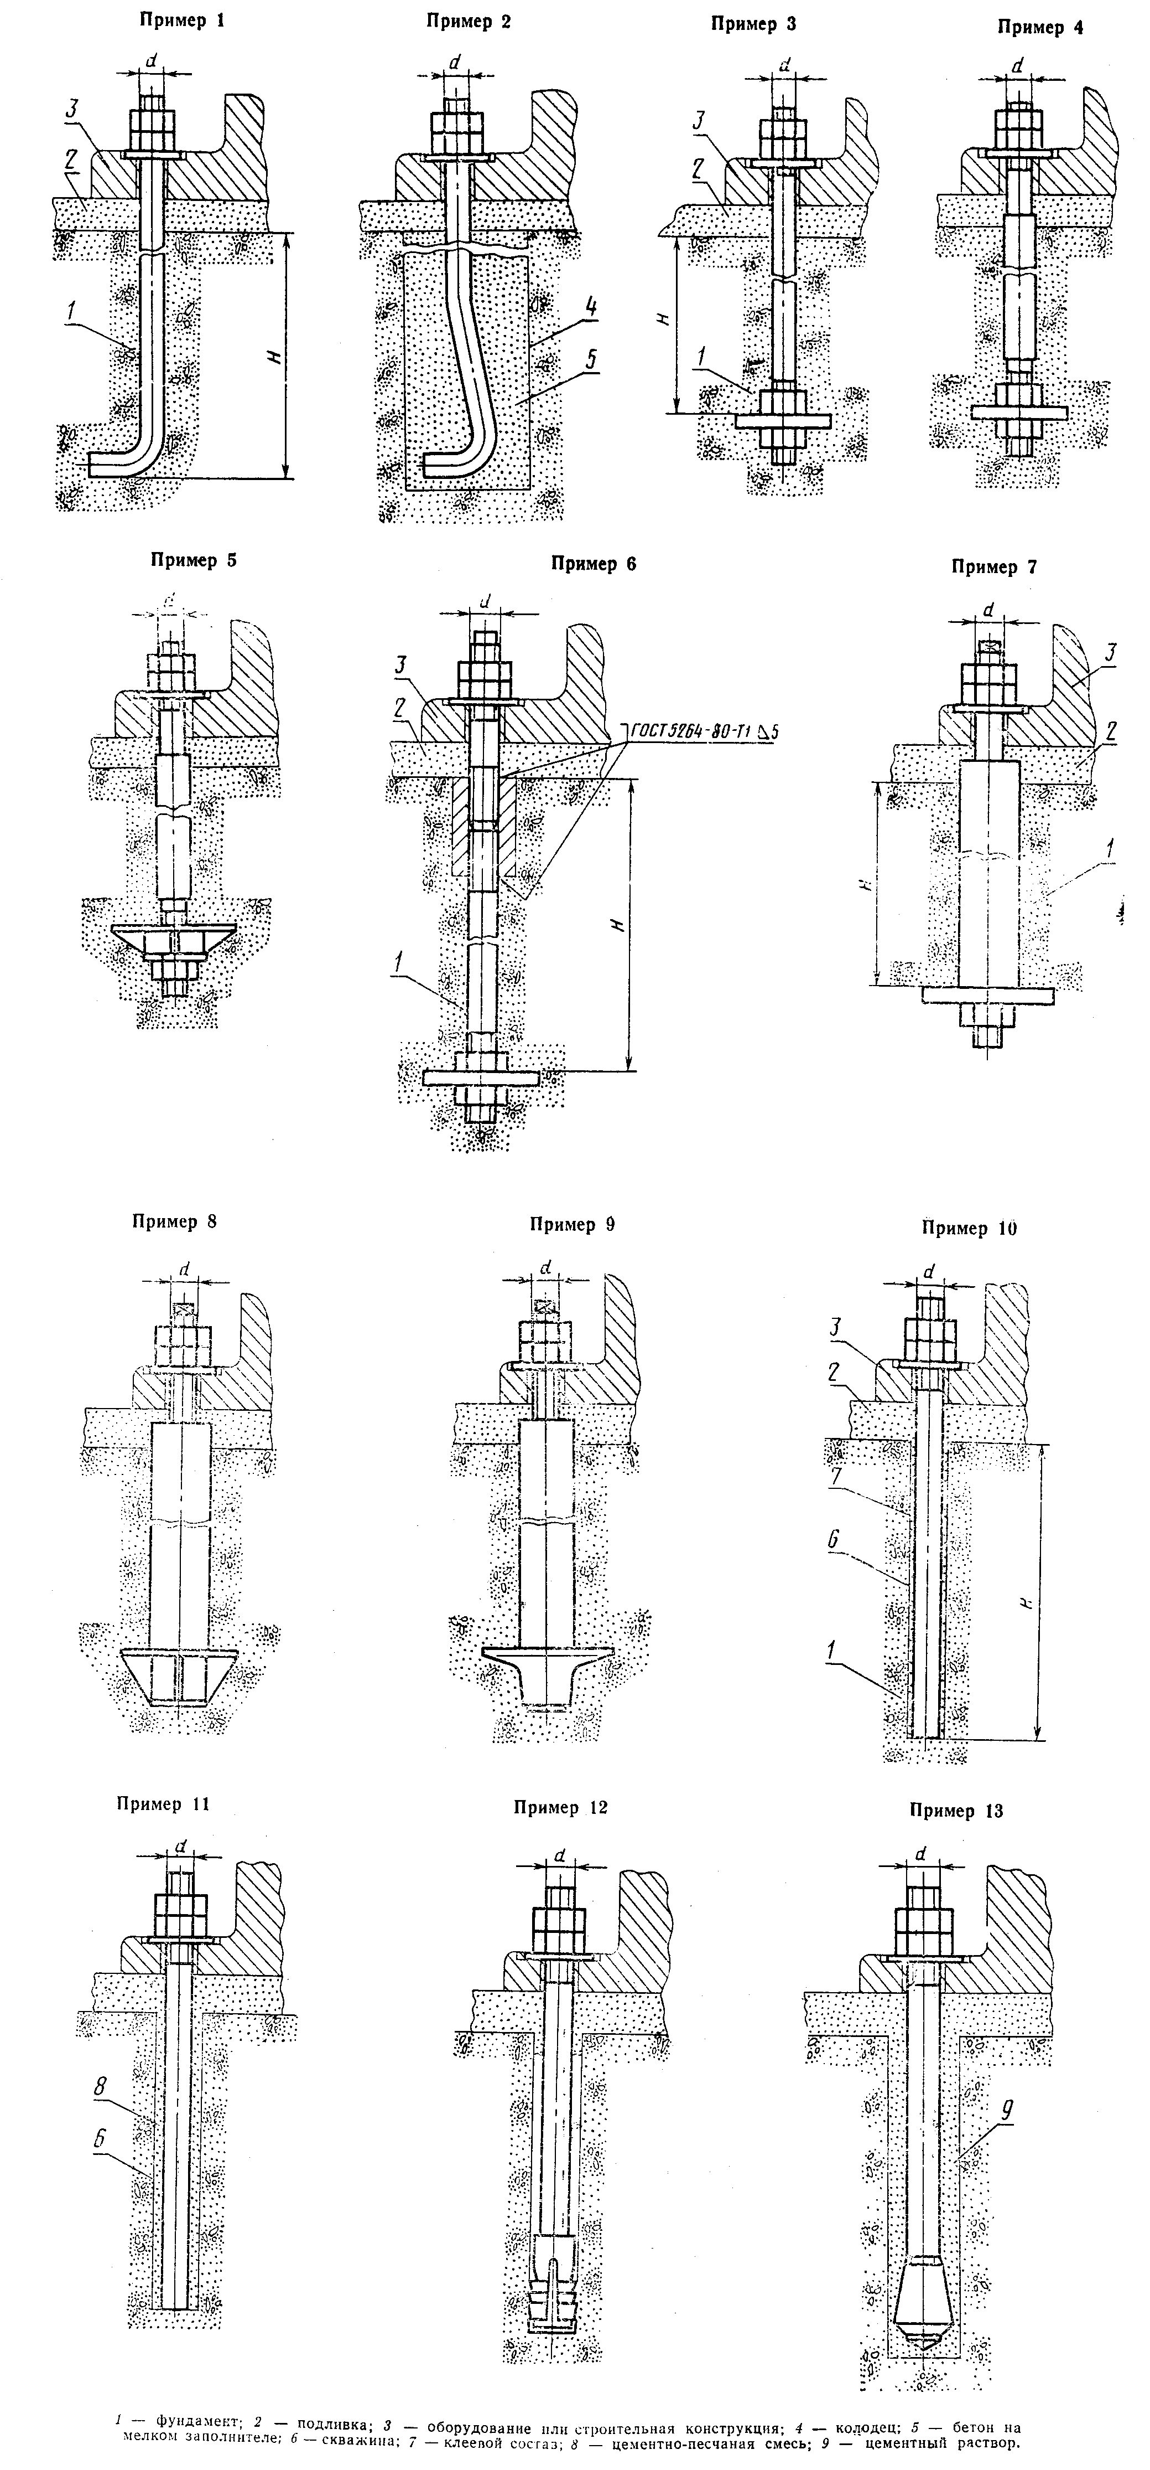

"Примеры установки болтов в фундамент (1)-(13)"

